|  |
| --- |
|  |
| **BỘ CÔNG THƯƠNG**  **TRƯỜNG ĐẠI HỌC CÔNG NGHIỆP HÀ NỘI**  **---------------------------------------** |
|  |
| **ĐỒ ÁN TỐT NGHIỆP ĐẠI HỌC** |
| **NGÀNH CÔNG NGHỆ THÔNG TIN** |
|  |
| **XÂY DỰNG WEBSITE BÁN NƯỚC HOA CHO CỬA HÀNG NBSHOP BẰNG ASP.NET MVC** |
|  |
|  |
| **GVHD : TS. Lương Thị Hồng Lan** |
| **Sinh Viên : Đinh Công Chiến**  **Mã số sinh viên :** **2020605672** |
|  |
|  |
|  |
| Hà Nội – 2025 |

# MỤC LỤC

MỤC LỤC ix

DANH MỤC HÌNH ẢNH xiii

DANH MỤC KÍ HIỆU, CÁC CHỮ VIẾT TẮT xv

DANH MỤC BẢNG BIỂU xvi

LỜI NÓI ĐẦU xvi

CHƯƠNG 1: TỔNG QUAN VỀ WEBSITE BÁN NƯỚC HOA CHO CỬA HÀNG NBSHOP 1

1.1 Giới thiệu chung 1

1.2 Khảo sát yêu cầu người dùng 1

1.3 Khảo sát chi tiết hệ thống 6

1.4. Ngôn ngữ lập trình và thư viện 7

1.4.1 Ngôn ngữ lập trình C# 7

1.4.2 ASP.NET MVC 8

1.4.3 HTML, CSS, JavaScript 9

1.4.4 HQTCSDL SQL Server 11

CHƯƠNG 2: PHÂN TÍCH THIẾT KẾ HỆ THỐNG 13

2.1. Biểu đồ Use Case 13

2.1.1 Use case tổng quát 13

2.1.2 Use case phân rã 13

2.2 Mô tả chi tiết use case 15

2.2.1 Đăng kí 16

2.2.2 Đăng nhập 16

2.2.3 Quản lý sản phẩm 17

2.2.4 Quản lý danh mục 18

2.2.5 Quản lý thương hiệu 20

2.2.6 Quản lý tài khoản 21

2.2.7 Quản lý đơn hàng 22

2.2.8 Quản lý bình luận 23

2.2.9 Quản lý liên hệ 24

2.2.10 Quản lý khuyến mãi 24

2.2.11 Bình luận 26

2.2.12 Quản lý giỏ hàng 26

2.2.13 Đặt hàng 27

2.2.14 Tìm kiếm sản phẩm 28

2.2.15 Xem chi tiết sản phẩm 28

2.2.16 Sửa thông tin tài khoản 29

2.2.17 Gửi liên hệ 29

2.3 Biểu đồ lớp 30

2.4 Biểu đồ trình tự 30

2.4.1 Đăng nhập 31

2.4.2 Đăng ký 32

2.4.3 Tìm kiếm 33

2.4.4 Giỏ hàng 34

2.4.5 Đặt hàng 35

2.4.6 Quản lý sản phẩm 36

2.4.7 Quản lý đơn hàng 38

2.4.8 Quản lý tài khoản 40

2.5 Thiết kế cơ sở dữ liệu 41

2.5.1 Biểu đồ thực thể liên kết 41

2.5.2 Thiết kế bảng 41

CHƯƠNG 3: CÀI ĐẶT VÀ THỬ NGHIỆM 47

3.1 Giao diện Admin 47

3.1.1 Giao diện trang chủ Admin 47

3.1.2 Giao diện Danh mục (Categories) 48

3.1.3 Giao diện Thương hiệu (Brands) 48

3.1.4 Giao diện Sản phẩm (Products) 49

3.1.5 Giao diện Đơn hàng (Orders) 49

3.1.6 Giao diện Bình luận (Comments) 50

3.1.7 Giao diện Khuyến mãi (Promotions) 50

3.1.8 Giao diện Liên hệ 50

3.2 Giao diện người dùng 50

3.2.1 Giao diện Đăng kí 51

3.2.2 Giao diện Đăng nhập 51

3.2.3 Giao diện Trang chủ (Home) 52

3.2.4 Giao diện Sản phẩm (Products) 53

3.2.5 Giao diện Chi tiết sản phẩm 53

3.2.6 Giao diện Thương hiệu (Brands) 54

3.2.7 Giao diện Liên hệ (Contacts) 54

3.2.8 Giao diện Giỏ hàng 55

3.2.9 Giao diện Thanh toán 55

3.2.10 Giao diện Bình luận (Comments) 56

3.2.11 Giao diện đặt hàng thành công 56

3.3 Kiểm thử chức năng của website 56

KẾT LUẬN 60

Những vấn đề đã được giải quyết 60

Hướng phát triển 60

TÀI LIỆU THAM KHẢO 61

# DANH MỤC HÌNH ẢNH

Hình 2.1.1 Use case tổng quát 13

Hình 2.1.2.1 Hình use case font-end 14

Hình 2.1.2.2 Hình use case back-end 15

Hình 2.3. Hình biểu đồ lớp 30

Hình 2.4.1 Hình ảnh biều đồ trình tự đăng nhập 31

Hình 2.4.2 Hình ảnh biều đồ trình tự đăng ký 32

Hình 2.4.3 Hình ảnh biều đồ trình tự tìm kiếm 33

Hình 2.4.4 Hình ảnh biều đồ trình tự giỏ hàng 34

Hình 2.4.5 Hình ảnh biều đồ trình tự đặt hàng 35

Hình 2.4.6 Hình ảnh biều đồ trình tự sản phẩm 36

Hình 2.4.7 Hình ảnh biều đồ trình tự danh mục 38

Hình 2.4.8 Hình ảnh biều đồ trình tự tài khoản 40

Hình 2.5 Hình ảnh thiết kế cơ sở dữ liệu 41

Hình 3.1.1 Hình ảnh giao diện trang chủ admin 47

Hình 3.1.2 Hình ảnh giao diện quản lý danh mục 48

Hình 3.1.3 Hình ảnh giao diện quản lý thương hiệu 48

Hình 3.1.4 Hình ảnh giao diện quản lý sản phẩm 49

Hình 3.1.5 Hình ảnh giao diện quản lý đơn hàng 49

Hình 3.1.6 Hình ảnh giao diện quản lý bình luận 50

Hình 3.1.7 Hình ảnh giao diện quản lý khuyến mãi 50

Hình 3.1.8 Hình ảnh giao diện quản lý liên hệ 50

Hình 3.2.1 Hình ảnh giao diện đăng kí 51

Hình 3.2.2 Hình ảnh giao diện đăng nhập 51

Hình 3.2.3 Hình ảnh giao diện trang chủ 52

Hình 3.2.4 Hình ảnh giao diện sản phẩm 53

Hình 3.2.5 Hình ảnh giao diện trang chi tiết sản phẩm 53

Hình 3.2.6 Hình ảnh giao diện trang thương hiệu 54

Hình 3.2.7 Hình ảnh giao diện trang liên hệ 54

Hình 3.2.8 Hình ảnh giao diện giỏ hàng 55

Hình 3.2.9 Hình ảnh giao diện trang thanh toán 55

Hình 3.2.10 Hình ảnh giao diện trang bình luận 56

Hình 3.2.11 Hình ảnh giao diện trang đặt hàng thành công 56

# DANH MỤC KÍ HIỆU, CÁC CHỮ VIẾT TẮT

|  |  |  |
| --- | --- | --- |
| **STT** | **Từ viết tắt** | **Ý nghĩa** |
| 1 | HTCSDL | Hệ thống cơ sở dữ liệu |
| 2 | KH | Khách hàng |
| 3 | UC | Use case |
| 4 | CSDL | Cơ sở dữ liệu |
| 5 | API | Application Programming Interface |
| 6 | OOP | Object Oriented Programming |
| 7 | ANSI | American National Standards Institute |
| 8 | MVC | Model-View-Controller |
| 9 | ASP.Net | Active Server Pages .Net |
| 10 | SQL | Structured Query Language |

# DANH MỤC BẢNG BIỂU

Bảng 1.2.1 Bảng kế hoạch phỏng vấn 1

Bảng 1.2.2 Phiếu phỏng vấn 01 3

Bảng 1.2.3 Phiếu phỏng vấn 02 4

Bảng 1.2.4 Phiếu phỏng vấn 03 5

Bảng 2.5.2.1 Bảng Products 41

Bảng 2.5.2.2 Bảng Brands 42

Bảng 2.5.2.3 Bảng Categories 42

Bảng 2.5.2.4 Bảng Comments 42

Bảng 2.5.2.5 Bảng Contacts 43

Bảng 2.5.2.6 Bảng OrderDetail 43

Bảng 2.5.2.7 Bảng Orders 44

Bảng 2.5.2.8 Bảng Payments 44

Bảng 2.5.2.9 Bảng ProductImage 45

Bảng 2.5.2.10 Bảng Promotions 45

Bảng 2.5.2.11 Bảng Users 46

Bảng 3.3.1 Bảng Test chức năng đăng kí 57

Bảng 3.3.2 Bảng Test chức năng đăng nhập 58

Bảng 3.3.3 Bảng Test chức năng đặt hàng 58

Bảng 3.3.4 Bảng Test chức năng quản lí sản phẩm 59

Bảng 3.3.5 Bảng Test chức năng quản lí đơn hàng 59

# LỜI NÓI ĐẦU

Ngày nay, công nghệ thông tin đã có những bước phát triển mạnh mẽ theo cả chiều rộng và sâu. Máy tính điện tử không còn là một thứ phương tiện quý hiếm mà đang ngày càng trở thành một công cụ làm việc và giải trí thông dụng của con người, không chỉ ở công sở mà còn ngay cả trong gia đình.

Đứng trước vai trò của thông tin hoạt động cạnh tranh gay gắt, các tổ chức và các doanh nghiệp đều tìm mọi biện pháp để xây dựng hoàn thiện hệ thống thông tin của mình nhằm tin học hóa các hoạt động tác nghiệp của đơn vị.

Hiện nay các công ty tin học hàng đầu thế giới không ngừng đầu tư và cải thiện các giải pháp cũng như các sản phẩm nhằm cho phép tiến hành thương mại hóa trên Internet. Thông qua các sản phẩm và công nghệ này, chúng ta dễ dàng nhận ra tầm quan trọng và tính tất yếu của thương mại điện tử. Với những thao tác đơn giản trên máy có nối mạng Internet bạn sẽ có tận tay những gì mình cần mà không phải mất nhiều thời gian. Bạn chỉ cần vào các trang dịch vụ thương mại điện tử, làm theo hướng dẫn và click vào những gì bạn cần. Các nhà dịch vụ sẽ mang đến tận nhà cho bạn.

Ở Việt Nam cũng có rất nhiều doanh nghiệp đang tiến hành thương mại hóa trên Internet nhưng do những khó khăn về cơ sở hạ tầng như viễn thông chưa phát triển mạnh, các dịch vụ thanh toán điện tử qua ngân hàng chưa phổ biến nên chỉ dừng lại ở mức độ giới thiệu sản phẩm và tiếp nhận đơn đặt hàng thông qua web.

Để tiếp cận và góp phần đẩy mạnh sự phổ biến của thương mại điện tử ở Việt Nam, em đã tìm hiểu và cài đặt **“Xây dựng website bán nước hoa cho cửa hàng NBSHOP bằng ASP.NET MVC”.**

Qua đây em cũng xin gửi lời cảm ơn đến **TS. Lương Thị Hồng Lan** - người đã truyền đạt sự hào hứng và ý tưởng để xây dựng website giới thiệu sản phẩm và bán nước hoa. Đồng thời do trình độ lý luận cũng như kinh nghiệm thực tiễn còn hạn chế nên bài báo cáo không thể tránh khỏi thiếu sót, em rất mong nhận được ý kiến đóng góp của thầy, cô để em có thêm kinh nghiệm.

*Em xin chân thành cảm ơn!*

# CHƯƠNG 1: TỔNG QUAN VỀ WEBSITE BÁN NƯỚC HOA CHO CỬA HÀNG NBSHOP

## 1.1 Giới thiệu chung

Với công nghệ hiện đại cùng với sự phát triển tiên tiến của ngành công nghệ thông tin việc mở cửa hàng không còn quá xa vời, Chỉ cần với một website nhỏ là đã có thể bán hàng mọi lúc mọi nơi mà không cần diện tích mặt bằng lớn để mở cửa hàng. Lợi ích khi mở cửa hàng bán online:

* Tiết kiệm chi phí về cơ sở vật chất, chi phí và nguồn nhân lực.
* Dễ dàng đổi mới công nghệ, quản lý một cách trực quan dễ dàng hơn.
* Tiếp cận được nhiều khách hàng trên toàn quốc.
* Dịch vụ chăm sóc khách hàng tốt.

Website bán sản phẩm công nghệ cho cửa hàng NBSHOP là một website bán và giới thiệu sản phẩm của cửa hàng đến khách hàng khi ghé thăm muốn sở hữu những sản phẩm nước hoa quý phái và sang trọng, với sự quản lý của người quản trị (admin).

## 1.2 Khảo sát yêu cầu người dùng

* **Bảng kế hoạch phỏng vấn**

Bảng 1.2.1 Bảng kế hoạch phỏng vấn

|  |  |
| --- | --- |
| Kế hoạch phỏng vấn | |
| Người được hỏi: (họ và tên) |  |
| Địa chỉ: (cơ quan, phòng, điện thoại) | Thời gian hẹn  Thời điểm bắt đầu:  Thời điểm kết thúc: |
| Đối tượng:   * Đối tượng được hỏi là ai? * Cần thu thập dữ liệu gì? * Cần thỏa thuận điều gì? | Các yêu cầu đòi hỏi:  Vai trò, vị trí, trình độ, kinh nghiệm của người được hỏi |
| Chương trình   * Giới thiệu * Tổng quan về dự án * Tổng quan về phỏng vấn   Chủ đề sẽ đề cập  Xin phép được ghi âm  Chủ đề 1. Câu hỏi và trả lời  Chủ đề 2. Câu hỏi và trả lời  Chủ đề 3. Câu hỏi và trả lời  Chủ đề 4. Câu hỏi và trả lời  Chủ đề 5. Câu hỏi và trả lời  Tổng hợp các nội dung chính  Ý kiến của người được hỏi  Kết thúc (thỏa thuận) | Ước lượng thời gian  3 phút  5 phút  2 phút  1 phút  1 phút  2 phút  2 phút  2 phút  2 phút  2 phút  10 phút  2 phút |
|  | (dự kiến tổng cộng: 32 phút) |

* **Phiếu phỏng vấn trực tiếp**

Bảng 1.2.2 Phiếu phỏng vấn 01

|  |  |
| --- | --- |
| Phiếu phỏng vấn | |
| Tên dự án: Xây dựng website bán nước hoa cho cửa hàng NBSHOP bằng ASP.NET MVC | |
| Tên tiểu dự án: Quản lý bán hàng | |
| Người được hỏi: Tức Anh Ách | Ngày: 12/04/2025  Người hỏi: Đinh Công Chiến  Phiếu số: 1/3 |
| Câu hỏi | Ghi chú |
| Câu 1: Bạn năm nay bao nhiêu tuổi? Công việc hiện tại của bạn là gì? Thu nhập hàng tháng hiện tại của bạn là bao nhiêu?  Câu 2: Bạn có đang sở hữu lọ nước hoa nào không?  Câu 3: Loại nước hoa nào được bạn ưa chuộng và quan tâm?  Câu 4: Bạn có hài lòng với sản phẩm nước hoa bạn đang sử dụng không? | Trả lời: Năm nay 35 tuổi, đang là giám đốc của 1 công ty phần mềm. Thu nhập trung bình hàng tháng là 20 triệu đồng  Trả lời: Hiện tại đang sở hữu 2 lọ Bad Boy của hãng Dior  Quan sát: Cỏ vẻ người này rất ưa chuộng dòng nước hoa của hãng Dior  Trả lời: Rất thích sản phẩm nước hoa của hãng Dior  Trả lời: Khá hài lòng, vì dòng nước hoa thơm nhẹ, nam tính, phụ hợp với công việc văn phòng hiện tại  Quan sát: người này khá hài lòng với những chiếc lọ nước hoa của mình đang sử dụng |
| Đánh giá chung:   * Người được hỏi rất ưa chuộng với dòng nước hoa của hãng Dior, có chi phí tầm trung * Có mức thu nhập tầm trung | |

Bảng 1.2.3 Phiếu phỏng vấn 02

|  |  |
| --- | --- |
| Phiếu phỏng vấn | |
| Tên dự án: Xây dựng website bán nước hoa cho cửa hàng NBSHOP bằng ASP.NET MVC | |
| Tên tiểu dự án: Quản lý bán hàng | |
| Người được hỏi: Lê Thị Ngọc Minh | Ngày: 12/04/2025  Người hỏi: Đinh Công Chiến  Phiếu số: 2/3 |
| Câu hỏi | Ghi chú |
| Câu 1: Bạn năm nay bao nhiêu tuổi? Công việc hiện tại của bạn là gì? Thu nhập hàng tháng hiện tại của bạn là bao nhiêu?  Câu 2: Bạn có đang sở hữu lọ nước hoa nào không?  Câu 3: Loại nước hoa nào được bạn ưa chuộng và quan tâm?  Câu 4: Bạn có hài lòng với sản phẩm nước hoa bạn đang sử dụng không? | Trả lời: Năm nay 25 tuổi, đang là nhân viên ngân hàng. Thu nhập hàng tháng là 30 triệu đồng  Trả lời: Đang có 1 lọ nước hoa Dimald của hãng Chanel  Trả lời: Các sản phẩm nước hoa của hãng Chanel và đặc biệt quan tâm tới loại Dimald của hãng  Quan sát: Người này ưa chuộng dòng nước hoa cao cấp, đắt tiền  Trả lời: Rất hài lòng, với mức giá mua và chất lượng tốt, hương thơm nhẹ nhàng, quyến rũ, phù hợp với công việc  Quan sát: Người được hỏi rất hài lòng với lựa chọn của mình |
| Đánh giá chung:   * Người được hỏi ưa chuộng dòng nước hoa cao cấp, chi phí cao. * Loại nước hoa Dimald của hãng Chanel rất nổi tiếng và được ưa chuộng với giới thượng lưu. | |

Bảng 1.2.4 Phiếu phỏng vấn 03

|  |  |
| --- | --- |
| Phiếu phỏng vấn | |
| Tên dự án: Xây dựng website bán nước hoa cho cửa hàng NBSHOP bằng ASP.NET MVC | |
| Tên tiểu dự án: Quản lý bán hàng | |
| Người được hỏi: Hoàng Minh Thành | Ngày: 12/04/2025  Người hỏi: Đinh Công Chiến  Phiếu số: 3/3 |
| Câu hỏi | Ghi chú |
| Câu 1: Bạn năm nay bao nhiêu tuổi? Công việc hiện tại của bạn là gì? Thu nhập hàng tháng hiện tại của bạn là bao nhiêu?  Câu 2: Bạn có đang sở hữu lọ nước hoa nào không?  Câu 3: Bạn hãy kể tên những hãng khử mùi bạn dùng?  Câu 4: Tại sao bạn lại dùng xịt khử mùi mà lại không dùng nước hoa?  Câu 5: Trong tương lai bạn có muốn sở hữu một lọ nước hoa nào đó để sử dụng đi chơi không? | Trả lời: Năm nay 27 tuổi, đang là công nhân sửa chữa ô tô. Thu nhập hàng tháng trung bình khoảng 10 triệu đồng  Trả lời: Không, vì không thích dùng nước hoa, nhưng thích dùng xịt khử mùi  Trả lời: Xmen, Romano  Trả lời: bởi vì tính chất công việc, làm việc với máy móc nhiều nên không tiện dùng nước hoa  Trả lời: Chắc là không, vì không cần thơm |
| Đánh giá chung:   * Người được hỏi không chuộng sử dụng nước hoa, mà ưa dùng lọ xịt khử mùi. * Ưu tiên tiện lợi, nhanh gọn do tính chất công việc. | |

**Kết luận**: Người tiêu dùng ưa chuộng những dòng nước hoa với giá thành trung bình hợp túi tiền, một số ít thích dòng nước hoa do nước ngoài sản xuất nhưng giá thành hơi cao.

## 1.3 Khảo sát chi tiết hệ thống

* **Hoạt động bán hàng**: Khi khách hàng yêu cầu thanh toán, nhân viên thu ngân tiến hành thu tiền, trả lại tiền thừa (nếu có) và in hóa đơn cho khách hàng. Khách hàng có thể tìm kiếm các sản phẩm một cách dễ dàng thông qua công cụ tìm kiếm hoặc dựa trên cách trình bày theo danh mục sản phẩm Sau khi chọn được sản phẩm ưng ý khách hàng có thể chọn tiếp các sản phẩm khác và liên hệ đặt hàng.
* **Báo cáo thống kê**: Khi có yêu cầu thống kê doanh số bán hàng cuối ngày hoặc cuối tháng thì hệ thống sẽ tổng hợp các hóa đơn của ngày hoặc tháng và đưa ra kết quả tổng hợp. Hệ thống báo cáo bán hàng cho phép người quản trị quản lý được số đơn đặt hàng. Số liệu thống kê được cập nhật liên tục theo thời gian, theo loại sản phẩm... giúp người quản trị biết loại sản phẩm nào được đặt nhiều nhất, loại nào ít nhất… và trong khoảng thời gian nào.
* **Cập nhật thông tin hệ thống**:
* Người quản lý:
  + Quản lý tài khoản
  + Quản lý danh mục sản phẩm
  + Quản lý thương hiệu
  + Quản lý đơn hàng
  + Quản lý khuyến mãi
  + Quản lý liên hệ
  + Quản lý sản phẩm
  + Quản lý bình luận
  + Đăng nhập
* Khách hàng:
* Đăng nhập, đăng kí
* Xem thông tin sản phẩm
* Tìm kiếm sản phẩm
* Đặt hàng
* Bình luận
* Gửi liên hệ
* Sửa thông tin tài khoản

## 1.4. Ngôn ngữ lập trình và thư viện

### 1.4.1 Ngôn ngữ lập trình C#

C# (phát âm là "C sharp") là một ngôn ngữ lập trình đa năng, hướng đối tượng (Object-Oriented Programming - OOP), được phát triển bởi Microsoft trong khuôn khổ nền tảng .NET. Nó được thiết kế để là một ngôn ngữ hiện đại, đơn giản, an toàn và mạnh mẽ, kết hợp những ưu điểm từ các ngôn ngữ như C++, Java, và Visual Basic.

**Đặc điểm Nổi bật:**

* **Hướng đối tượng (OOP):** C# hỗ trợ đầy đủ các nguyên lý của OOP: Đóng gói (Encapsulation), Kế thừa (Inheritance), Đa hình (Polymorphism) và Trừu tượng (Abstraction). Điều này giúp tạo ra mã nguồn có cấu trúc, dễ quản lý, tái sử dụng và mở rộng.
* **Kiểu an toàn (Type-safe):** C# là một ngôn ngữ kiểu tĩnh, tức là các kiểu dữ liệu được kiểm tra nghiêm ngặt tại thời điểm biên dịch. Điều này giúp phát hiện lỗi sớm và giảm thiểu các lỗi liên quan đến kiểu dữ liệu trong quá trình chạy.
* **Đơn giản và hiện đại:** C# được thiết kế để dễ học và dễ sử dụng. Nó loại bỏ một số phức tạp của C++ (như con trỏ trực tiếp và quản lý bộ nhớ thủ công) và cung cấp các tính năng hiện đại như LINQ, Async/Await, Generics.
* **Quản lý bộ nhớ tự động (Garbage Collection):** C# sử dụng Garbage Collector (thu gom rác) để tự động giải phóng bộ nhớ không còn được sử dụng, giảm gánh nặng cho lập trình viên và giúp ngăn ngừa lỗi rò rỉ bộ nhớ.
* **Tích hợp sâu với .NET Framework / .NET:** C# được thiết kế để hoạt động tốt nhất với nền tảng .NET, tận dụng thư viện lớp phong phú (Base Class Library - BCL) và các dịch vụ runtime (Common Language Runtime - CLR).
* **Mở rộng (Extensible):** C# có thể tương tác với các ngôn ngữ khác trong môi trường .NET (như F#, VB.NET) và cũng có khả năng gọi các API native của Windows.
* **Tính ổn định và hiệu suất:** Với sự hỗ trợ mạnh mẽ từ Microsoft, C# và .NET không ngừng được tối ưu hóa về hiệu suất và độ ổn định.

### 1.4.2 ASP.NET MVC

**ASP.NET MVC** là một framework mã nguồn mở, dựa trên nền tảng .NET của Microsoft, được thiết kế để phát triển các ứng dụng web mạnh mẽ và có khả năng mở rộng. Nó kế thừa và phát triển từ mẫu kiến trúc phần mềm **Model-View-Controller (MVC)**, giúp phân tách rõ ràng các khía cạnh khác nhau của ứng dụng, từ đó nâng cao khả năng quản lý, bảo trì và kiểm thử.

**Kiến trúc MVC (Model-View-Controller):**

* **Models**: Các đối tượng Models là một phần của ứng dụng, các đối tượng này thiết lập logic của phần dữ liệu của ứng dụng. Thông thường, các đối tượng model lấy và lưu trạng thái của model trong CSDL. Ví dụ như, một đối tượng Product (sản phẩm) sẽ lấy dữ liệu từ CSDL, thao tác trên dữ liệu và sẽ cập nhật dữ liệu trở lại vào bảng Sản phẩm ở SQL Server.  
  Trong các ứng dụng nhỏ, model thường là chỉ là một khái niệm nhằm phân biệt hơn là được cài đặt thực thụ, ví dụ, nếu ứng dụng chỉ đọc dữ liệu từ CSDL và gởi chúng đến view, ứng dụng khong cần phải có tầng model và các lớp lien quan. Trong trường hợp này, dữ liệu được lấy như là một đối tượng model (hơn là tầng model).
* **Views**: Views là các thành phần dùng để hiển thị giao diện người dùng (UI). Thông thường, view được tạo dựa vào thông tin dữ liệu model. Ví dụ như, view dùng để cập nhật bảng Sản phẩm sẽ hiển thị các hộp văn bản, drop-down list, và các check box dựa trên trạng thái hiện tại của một đối tượng Product.
* **Controllers**: Controller là các thành phần dùng để quản lý tương tác người dùng, làm việc với model và chọn view để hiển thị giao diện người dùng. Trong một ứng dụng MVC, view chỉ được dùng để hiển thị thông tin, controller chịu trách nhiệm quản lý và đáp trả nội dung người dùng nhập và tương tác với người dùng. Ví dụ, controller sẽ quản lý các dữ liệu người dùng gởi lên (query-string values) và gởi các giá trị đó đến model, model sẽ lấy dữ liệu từ CSDL nhờ vào các giá trị này.

=>Mẫu MVC giúp bạn tạo được các ứng dụng mà chúng phân tách rạch ròi các khía cạnh của ứng dụng (logic về nhập liệu, logic xử lý tác vụ và logic về giao diện). Mẫu MVC chỉ ra mỗi loại logic kể trên nên được thiếp lập ở đâu trên ứng dụng. Logic giao diện (UI logic) thuộc về views. Logic nhập liệu (input logic) thuộc về controller. Và logic tác vụ (Business logic – là logic xử lý thông tin, mục đích chính của ứng dụng) thuộc về model. Sự phân chia này giúp bạn giảm bớt được sự phức tạp của ứng dụng và chỉ tập trung vào mỗi khía cạnh cần được cài đặt ở mỗi thời điểm. Ví dụ như bạn chỉ cần tập trung vào giao diện (views) mà không phải quan tâm đến logic xử lý thông tin của ứng dụng.

### 1.4.3 HTML, CSS, JavaScript

* **HTML [6] (Hypertext Markup Language)**
* **Định nghĩa:** HTML là ngôn ngữ đánh dấu siêu văn bản, được dùng để tạo cấu trúc cơ bản cho một trang web. Một website thường chứa nhiều trang, mỗi trang được định dạng bằng một tệp HTML.
* **Nguồn gốc:** cha đẻ của HTML là Tim Berners-Lee, người cũng khai sinh ra World Wide Web và giữ vai trò chủ tịch của tổ chức World Wide Web Consortium (W3C) – nơi thiết lập các tiêu chuẩn trên môi trường Internet.
* **Vai trò:** HTML cung cấp khung sườn của trang web, định nghĩa các thành phần như tiêu đề, đoạn văn, hình ảnh, liên kết, và các phần tử khác.
* **CSS [5] (Cascading Style Sheets)**
* **Định nghĩa**: CSS là ngôn ngữ định kiểu, giúp trang trí và làm nổi bật giao diện của trang web.
* **Công dụng**: CSS được dùng để định dạng và điều chỉnh các yếu tố của HTML, bao gồm:
* Font chữ: Kích thước, kiểu chữ.
* Màu sắc: Văn bản, nền, đường viền.
* Bố cục: Căn chỉnh, khoảng cách giữa các phần tử.
* **Ưu điểm**:
* Tách biệt nội dung (HTML) và giao diện (CSS).
* Hỗ trợ tùy biến giao diện nhanh chóng và hiệu quả.
* **JavaScript [7]**
* **Định nghĩa**: JavaScript là ngôn ngữ lập trình kịch bản dựa trên đối tượng, được phát triển vào năm 1995 bởi Brendan Eich tại Netscape. Ngôn ngữ này được thiết kế để tăng cường khả năng tương tác của trang web với người dùng.
* **Đặc điểm:**
* Hỗ trợ trên hầu hết các trình duyệt như Chrome, Firefox, và cả trình duyệt di động.
* Cú pháp phát triển từ ngôn ngữ C.
* Dựa trên DOM (Document Object Model) để thao tác và tạo hiệu ứng động trên trang web.
* **Ứng dụng:**
* Kiểm tra dữ liệu nhập liệu: Như kiểm tra email hợp lệ.
* Hiệu ứng động: Thay đổi hình ảnh, chuyển động các phần tử trên trang.
* Công nghệ nổi bật: JavaScript hỗ trợ phát triển các công nghệ như DHTML, Ajax, SPA (Single Page Application).
* **Thách thức**: Do các trình duyệt áp dụng JavaScript không đồng nhất, lập trình viên thường phải điều chỉnh mã nguồn để tương thích với nhiều trình duyệt khác nhau.

### 1.4.4 HQTCSDL SQL Server

* SQL Server là một hệ thống quản trị cơ sở dữ liệu quan hệ (Relational Database Management System (RDBMS)) sử dụng Transact-SQL để trao đổi dữ liệu giữa Client computer và SQL Server computer. Một RDBMS bao gồm databases, database engine và các ứng dụng dùng để quản lý dữ liệu và các bộ phận khác nhau trong RDBMS.
* SQL, viết tắt của Structured Query Language (ngôn ngữ hỏi có cấu trúc), công cụ sử dụng để tổ chức, quản lý và truy xuất dữ liệu đuợc lưu trữ trong các cơ sở dữ liệu. SQL là một hệ thống ngôn ngữ bao gồm tập các câu lệnh sử dụng để tương tác với cơ sở dữ liệu quan hệ. SQL được sử dụng để điều khiển tất cả các chức năng mà một hệ quản trị cơ sở dữ liệu cung cấp cho người dùng bao gồm:

• Định nghĩa dữ liệu: SQL cung cấp khả năng định nghĩa các cơ sở dữ liệu, các cấu trúc lưu trữ và tổ chức dữ liệu cũng như mối quan hệ giữa các thành phần dữ liệu.

• Truy xuất và thao tác dữ liệu: Với SQL, người dùng có thể dễ dàng thực hiện các thao tác truy xuất, bổ sung, cập nhật và loại bỏ dữ liệu trong các cơ sở dữ liệu.

• Điều khiển truy cập - SQL có thể được sử dụng để cấp phát và kiểm soát các thao tác củangười sử dụng trên dữ liệu, đảm bảo sự an toàn cho cơ sở dữ liệu.

• Đảm bảo toàn vẹn dữ liệu: SQL định nghĩa các ràng buộc toàn vẹn trong cơ sở dữ liệu nhờ đó đảm bảo tính hợp lệ và chính xác của dữ liệu trước các thao tác cập nhật cũng như các lỗi của hệ thống.

# CHƯƠNG 2: PHÂN TÍCH THIẾT KẾ HỆ THỐNG

## 2.1. Biểu đồ Use Case

### 2.1.1 Use case tổng quát

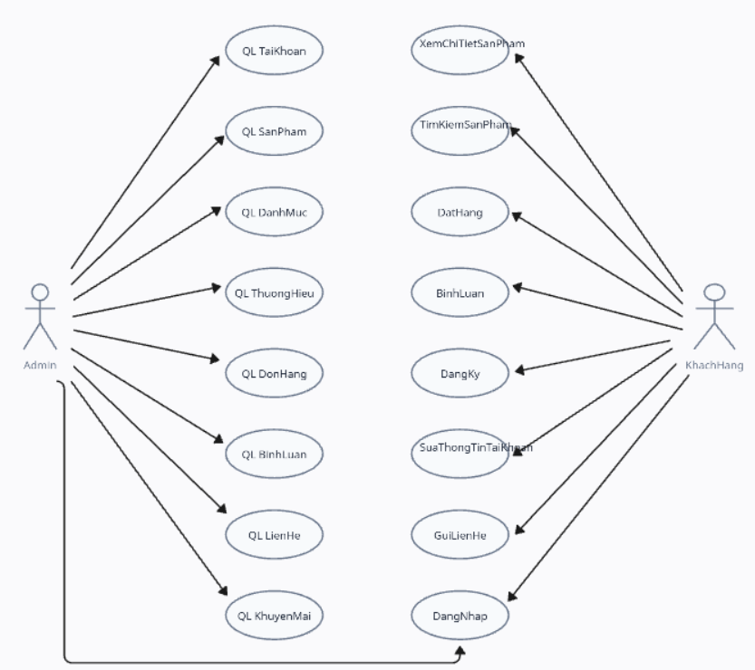

Hình 2.1.1 Use case tổng quát

### 2.1.2 Use case phân rã

* Font-end:

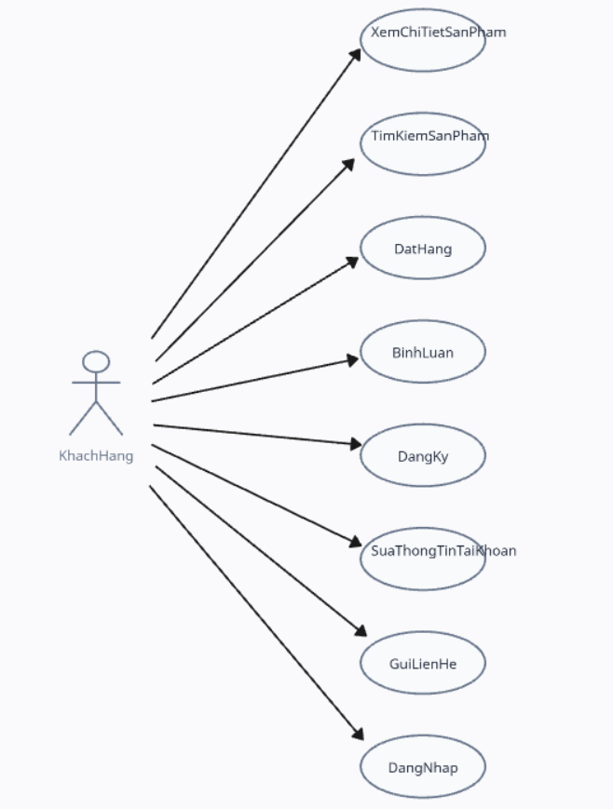 Hình 2.1.2.1 Hình use case font-end

* Back-end:

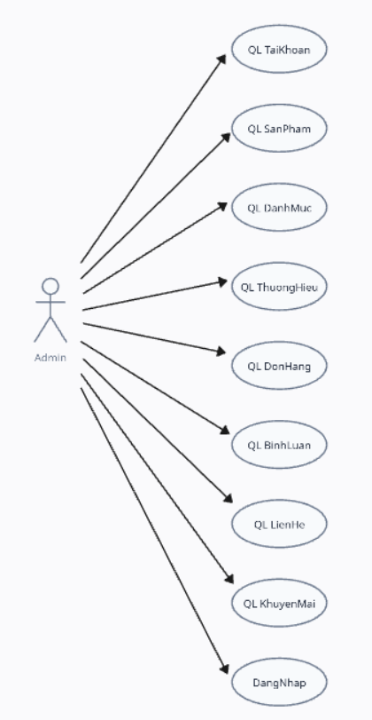

Hình 2.1.2.2 Hình use case back-end

## 2.2 Mô tả chi tiết use case

### 2.2.1 Đăng kí

**Mô tả vắn tắt:**

Use case này cho phép khách hàng có thể tạo tài khoản để đăng nhập vào website

**Luồng sự kiện**:

• **Luồng cơ bản**:

1. Use case này bắt đầu khi khách hàng nhấn nút đăng ký. Hệ thống sẽ hiển thị màn hình yêu cầu nhập thông tin đăng ký bao gồm: Họ tên, email, mật khẩu, tên đăng nhập, địa chỉ, số điện thoại.

2. Khách hàng nhập các thông tin trên và nhấn nút nút đăng ký. Hệ thống kiểm tra thông tin nhập vào, thêm vào bảng users và màn hình hiển thị form đăng nhập kèm theo thông báo đăng ký thành công. Use case kết thúc.

• **Luồng rẽ nhánh**:

1. Tại luồng cơ bản 2 nếu khách hàng nhập thông tin không hợp lệ hoặc tên đăng nhập đã tồn tại thì hệ thống hiển thị thông báo lỗi và yêu cầu nhập lại. Khách hàng đăng ký thành công hoặc thoát. Use case kết thúc.

**Tiền điều kiện:** Không có.

**Hậu điều kiện:** Khách hàng đăng ký thành công tài khoản.

**Các yêu cầu đặc biệt:** Không có.

**Điểm mở rộng:** Không có.

### 2.2.2 Đăng nhập

**Mô tả vắn tắt:**

Use case này cho phép thành viên (admin, khách hàng) đăng nhập vào hệ thống.

**Luồng sự kiện**:

• **Luồng cơ bản**:

1. Use case này bắt đầu khi thành viên (admin, khách hàng) chọn chức năng đăng nhập. Hệ thống sẽ hiển thị màn hình yêu cầu nhập tên đăng nhập(username) và mật khẩu.

2. Thành viên (admin, khách hàng) nhập tên đăng nhập(username) và mật khẩu, nhấn nút đăng nhập. Hệ thống kiểm tra tên đăng nhập(username), mật khẩu, quyền trong bảng users để hiển thị from tương ứng cho thành viên đăng nhập. Use case kết thúc.

• **Luồng rẽ nhánh**:

1. Tại luồng cơ bản 2 nếu người dùng nhập sai tên đăng nhập(username) và mật khẩu hệ thống hiển thị thông báo sai email hoặc mật khẩu và yêu cầu nhập lại. Thành viên tiếp tục nhập lại hoặc thoát. Use case kết thúc.

**Tiền điều kiện:** Thành viên (admin, khách hàng) chưa đăng nhập vào hệ thống.

**Hậu điều kiện:** Thành viên (admin, khách hàng) đã đăng nhập thành công và sử dụng chức năng hệ thống tương ứng với tài khoản.

**Các yêu cầu đặc biệt:** Không có.

**Điểm mở rộng:** Không có.

### 2.2.3 Quản lý sản phẩm

**Mô tả vắn tắt:**

Use case này cho phép người quản trị(admin) có thể thêm, sửa, xóa sản phẩm của hệ thống.

**Luồng sự kiện**:

• **Luồng cơ bản**:

1. Use case này bắt đầu khi người quản trị (admin) nhấn danh sách sản phẩm trong mục sản phẩm, hệ thống hiển thị danh sách các sản phẩm trong bảng San Pham (Products) lên màn hình.

2. Thêm sản phẩm: Khi quản trị(admin) nhấn nút thêm sản phẩm thì form thêm sản phẩm hiển thị, người dùng nhập thông tin sản phẩm (tên sản phẩm, danh mục sản phẩm(category), thương hiệu(brand), số lượng, giá, mô tả(describe)), các thông số hỉnh ảnh (ImageProducts) và nhấn nút thêm sản phẩm, hệ thống kiểm tra thông tin và thêm vào bảng sanpham (Products), cập nhật lại danh sách và hiển thị. Use case kết thúc.

3. Sửa sản phẩm: Khi quản trị(admin) nhấn nút sửa trên một dòng thông tin sản phẩm, form sửa sản phẩm hiển thị, người dùng sửa lại thông tin sản phẩm (số lượng, giá, mô tả, danh mục, thương hiệu, trạng thái hoạt động), các thông số hình ảnh (ImageProducts) hệ thống kiểm tra thông tin và cập nhật lại sản phẩm trong bảng sanpham (Products), cập nhật lại danh sách hiển thị. Use case kết thúc.

4. Xóa sản phẩm: Khi người dùng nhấn nút xóa trên một dòng thông tin của sản phẩm, form xác nhận hiển thị, hệ thống cập nhật trạng thái sản phẩm trong bảng sanpham (Products) và hiển thị lại danh sách. Use case kết thúc.

• **Luồng rẽ nhánh**:

1. Tại luồng cơ bản 2 nếu thông tin người dùng nhập không hợp lệ hệ thống sẽ thông báo lỗi vài yêu cầu nhập lại, người dùng nhập lại tiếp tục hoặc kích nút thoát. Use case kết thúc.
2. Tại luồng cơ bản 3 nếu thông tin người dùng nhập không hợp lệ hệ thống sẽ thông báo lỗi vài yêu cầu nhập lại, người dùng nhập lại tiếp túc hoặc nhấn thoát. Use case kết thúc.
3. Tại luồng cơ bản 4 nếu trạng thái sản phẩm bằng 0 thì nút xóa sẽ không hiển thị.

**Tiền điều kiện:** Tài khoản đăng nhập phải mang quyền admin.

**Hậu điều kiện:** Cập nhật sản phẩm thành công.

**Các yêu cầu đặc biệt:** Không có.

**Điểm mở rộng:** Không có.

### 2.2.4 Quản lý danh mục

**Mô tả vắn tắt:**

Use case này cho phép người quản trị(admin) có thể thêm, sửa, xóa danh mục của hệ thống.

**Luồng sự kiện**:

• **Luồng cơ bản**:

1. Use case này bắt đầu khi người quản trị (admin) nhấn danh sách danh mục trong mục quản lý danh mục, hệ thống hiển thị danh sách các danh mcuj trong bảng danhmuc (Categories) lên màn hình.

2. Thêm danh mục: Khi quản trị(admin) nhấn nút thêm danh mục thì form thêm danh mục hiển thị, người dùng nhập thông tin danh mục tên danh mục và nhấn nút thêm, hệ thống kiểm tra thông tin và thêm vào bảng danhmuc (Categories), cập nhật lại danh sách và hiển thị. Use case kết thúc.

3. Sửa danh mục: Khi quản trị(admin) nhấn nút sửa trên một dòng thông tin danh mục, form sửa danh mục hiển thị, người dùng sửa lại thông tin danh mục hệ thống kiểm tra thông tin và cập nhật lại danh mục trong bảng danhmuc (Categories), cập nhật lại danh sách hiển thị. Use case kết thúc.

4. Xóa danh mục: Khi người dùng nhấn nút xóa trên một dòng thông tin của danh mục, form xác nhận hiển thị, hệ thống cập nhật trạng thái danh mục trong bảng danhmuc (Categories) và hiển thị lại danh sách. Use case kết thúc.

• **Luồng rẽ nhánh**:

1. Tại luồng cơ bản 2 nếu thông tin người dùng nhập không hợp lệ hệ thống sẽ thông báo lỗi vài yêu cầu nhập lại, người dùng nhập lại tiếp tục hoặc kích nút thoát. Use case kết thúc.
2. Tại luồng cơ bản 3 nếu thông tin người dùng nhập không hợp lệ hệ thống sẽ thông báo lỗi vài yêu cầu nhập lại, người dùng nhập lại tiếp túc hoặc nhấn thoát. Use case kết thúc.

**Tiền điều kiện:** Tài khoản đăng nhập phải mang quyền admin.

**Hậu điều kiện:** Cập nhật danh mục thành công.

**Các yêu cầu đặc biệt:** Không có.

**Điểm mở rộng:** Không có.

### 2.2.5 Quản lý thương hiệu

**Mô tả vắn tắt:**

Use case này cho phép người quản trị(admin) có thể thêm, sửa, xóa thương hiệu của hệ thống.

**Luồng sự kiện**:

• **Luồng cơ bản**:

1. Use case này bắt đầu khi người quản trị(admin) nhấn nút quản lý thương hiệu (Brands) thì form sẽ hiển thị các thương hiệu trong bảng thuonghieu (Brands).

2. Thêm thương hiệu: Người quản trị(admin) nhấn nút thêm thì form thêm thương hiệu hiển thị, người dùng nhập vào tên thương hiệu, hình ảnh, mô tả, chi nhánh, địa chỉ, trạng thái và nhấn nút thêm, hệ thống sẽ kiểm tra thông tin và thêm vào bảng thuonghieu (Brands). Use case kết thúc.

3. Sửa thương hiệu: Khi quản trị(admin) nhấn nút sửa trên một dòng thông tin thương hiệu, form sửa thương hiệu hiển thị, người dùng sửa lại thông tin thương hiệu và cập nhật lại thương hiệu trong bảng thuonghieu (Brands), cập nhật lại danh sách hiển thị. Use case kết thúc.

4. Xóa thương hiệu: Khi người dùng nhấn nút xóa trên một dòng thông tin của thương hiệu, form xác nhận hiển thị, hệ thống cập nhật trạng thái thương hiệu trong bảng thuonghieu (Brands) và hiển thị lại danh sách. Use case kết thúc.

• **Luồng rẽ nhánh**:

1. Tại luồng cơ bản 2 nếu thông tin người dùng nhập không hợp lệ hệ thống sẽ thông báo lỗi vài yêu cầu nhập lại, người dùng nhập lại tiếp tục hoặc kích nút thoát. Use case kết thúc.
2. Tại luồng cơ bản 3 nếu thông tin người dùng nhập không hợp lệ hệ thống sẽ thông báo lỗi vài yêu cầu nhập lại, người dùng nhập lại tiếp túc hoặc nhấn thoát. Use case kết thúc.

**Tiền điều kiện:** Tài khoản đăng nhập phải mang quyền admin.

**Hậu điều kiện:** Cập nhật thương hiệu thành công.

**Các yêu cầu đặc biệt:** Không có.

**Điểm mở rộng:** Không có.

### 2.2.6 Quản lý tài khoản

**Mô tả vắn tắt:**

Use case này cho phép người quản trị(admin) có thể thêm, sửa, xóa tài khoản người dùng

**Luồng sự kiện**:

• **Luồng cơ bản**:

1. Use case này bắt đầu khi người quản trị(admin) nhấn nút quản lý người dùng thì form sẽ hiển thị các tài khoản người dùng trong bảng nguoidung (Users).

2. Thêm tài khoản người dùng: Người quản trị(admin) nhấn nút thêm thì form thêm người dùng hiển thị, người dùng nhập vào FullName, Username, Email, Password, Note và nhấn nút thêm, hệ thống sẽ kiểm tra thông tin và thêm vào bảng nguoidung (User). Use case kết thúc.

3. Sửa tài khoản người dùng: Khi quản trị(admin) nhấn nút sửa trên một dòng thông tin tài khoản người dùng, form sửa tài khoản người dùng hiển thị, người quản trị sửa lại thông tin tài khoản người dùng và cập nhật lại tài khoản người dùng trong bảng nguoidung (User), cập nhật lại danh sách hiển thị. Use case kết thúc.

4. Xóa tài khoản người dùng: Khi người dùng nhấn nút xóa trên một dòng thông tin của tài khoản người dùng, form xác nhận hiển thị, hệ thống cập nhật trạng thái tài khoản người dùng trong bảng nguoidung (User) và hiển thị lại danh sách. Use case kết thúc.

• **Luồng rẽ nhánh**:

1. Tại luồng cơ bản 2 nếu thông tin người dùng nhập không hợp lệ hệ thống sẽ thông báo lỗi vài yêu cầu nhập lại, người dùng nhập lại tiếp tục hoặc kích nút thoát. Use case kết thúc.
2. Tại luồng cơ bản 3 nếu thông tin người dùng nhập không hợp lệ hệ thống sẽ thông báo lỗi vài yêu cầu nhập lại, người dùng nhập lại tiếp túc hoặc nhấn thoát. Use case kết thúc.

**Tiền điều kiện:** Tài khoản đăng nhập phải mang quyền admin.

**Hậu điều kiện:** Cập nhật tài khoản người dùng thành công.

**Các yêu cầu đặc biệt:** Không có.

**Điểm mở rộng:** Không có.

### 2.2.7 Quản lý đơn hàng

**Mô tả vắn tắt:**

Use case này cho phép người quản trị(admin) có thể thêm, sửa, xóa, xác nhận đơn hàng của hệ thống.

**Luồng sự kiện**:

• **Luồng cơ bản**:

1. Use case này bắt đầu khi người quản trị(admin) nhấn nút quản lý đơn hàng (Orders) thì form sẽ hiển thị các đơn hàng trong bảng donhang (Orders).

2. Thêm đơn hàng: Người quản trị(admin) nhấn nút thêm thì form thêm đơn hàng hiển thị, người dùng nhập vào ngày tạo, tên khách hàng, email, số điện thoại, địa chỉ, hình thức thanh toán, chọn sản phẩm và số lượng sau đó nhấn nút thêm, hệ thống sẽ kiểm tra thông tin và thêm vào bảng donhang (Orders). Use case kết thúc.

3. Sửa đơn hàng: Khi quản trị(admin) nhấn nút cập nhật trên một dòng thông tin đơn hàng, form sửa đơn hàng hiển thị, người dùng sửa lại thông tin đơn hàng và cập nhật lại đơn hàng trong bảng donhang (Orders), cập nhật lại danh sách hiển thị. Use case kết thúc.

4. Xác nhận đơn hàng: Khi quản trị(admin) nhấn nút cập nhật trên một dòng thông tin đơn hàng, form sửa đơn hàng hiển thị, người dùng tích vào trạng thái đơn hàng và cập nhật lại đơn hàng trong bảng donhang (Orders), cập nhật lại danh sách hiển thị. Use case kết thúc.

5. Xóa đơn hàng: Khi người dùng nhấn nút xóa trên một dòng thông tin của đơn hàng, form xác nhận hiển thị, hệ thống cập nhật trạng thái đơn hàng trong bảng donhang (Orders) và hiển thị lại danh sách. Use case kết thúc.

• **Luồng rẽ nhánh**:

1. Tại luồng cơ bản 2 nếu thông tin người dùng nhập không hợp lệ hệ thống sẽ thông báo lỗi vài yêu cầu nhập lại, người dùng nhập lại tiếp tục hoặc kích nút thoát. Use case kết thúc.
2. Tại luồng cơ bản 3 nếu thông tin người dùng nhập không hợp lệ hệ thống sẽ thông báo lỗi vài yêu cầu nhập lại, người dùng nhập lại tiếp túc hoặc nhấn thoát. Use case kết thúc.

**Tiền điều kiện:** Tài khoản đăng nhập phải mang quyền admin.

**Hậu điều kiện:** Cập nhật đơn hàng thành công.

**Các yêu cầu đặc biệt:** Không có.

**Điểm mở rộng:** Không có.

### 2.2.8 Quản lý bình luận

**Mô tả vắn tắt:**

Use case này cho phép người quản trị(admin) có thể xóa bình luận.

**Luồng sự kiện**:

• **Luồng cơ bản**:

1. Use case này bắt đầu khi người quản trị(admin) nhấn nút quản lý bình luận (Comments) thì form sẽ hiển thị các bình luận trong bảng binhluan (Comments).

2. Xóa bình luận: Khi người dùng nhấn nút xóa trên một dòng thông tin của bình luận, form xác nhận hiển thị, hệ thống cập nhật trạng thái bình luận trong bảng binhluan (Comments) và hiển thị lại danh sách. Use case kết thúc.

• **Luồng rẽ nhánh**: Không có

**Tiền điều kiện:** Tài khoản đăng nhập phải mang quyền admin.

**Hậu điều kiện:** Không có

**Các yêu cầu đặc biệt:** Không có.

**Điểm mở rộng:** Không có.

### 2.2.9 Quản lý liên hệ

**Mô tả vắn tắt:**

Use case này cho phép người quản trị(admin) có thể xóa liên hệ.

**Luồng sự kiện**:

• **Luồng cơ bản**:

1. Use case này bắt đầu khi người quản trị(admin) nhấn nút quản lý liên hệ (Contacts) thì form sẽ hiển thị các liên hệ trong bảng lienhe (Contacts).

2. Xóa liên hệ: Khi người dùng nhấn nút xóa trên một dòng thông tin của liên hệ, form xác nhận hiển thị, hệ thống cập nhật trạng thái bình luận trong bảng lienhe (Contacts) và hiển thị lại danh sách. Use case kết thúc.

• **Luồng rẽ nhánh**: Không có

**Tiền điều kiện:** Tài khoản đăng nhập phải mang quyền admin.

**Hậu điều kiện:** Không có

**Các yêu cầu đặc biệt:** Không có.

**Điểm mở rộng:** Không có.

### 2.2.10 Quản lý khuyến mãi

**Mô tả vắn tắt:**

Use case này cho phép người quản trị(admin) có thể thêm, sửa, xóa khuyến mãi của hệ thống.

**Luồng sự kiện**:

• **Luồng cơ bản**:

1. Use case này bắt đầu khi người quản trị(admin) nhấn nút quản lý khuyến mãi (Promotions) thì form sẽ hiển thị các khuyến mãi trong bảng khuyenmai (Promotions).

2. Thêm khuyến mãi: Người quản trị(admin) nhấn nút thêm thì form thêm khuyến mãi hiển thị, người dùng nhập vào tên khuyến mãi, ngày bắt đầu, ngày kết thúc, hình thức khuyến mãi, chọn sản phẩm, trạng thái và nhấn nút thêm, hệ thống sẽ kiểm tra thông tin và thêm vào bảng khuyenmai (Promotions). Use case kết thúc.

3. Sửa khuyến mãi: Khi quản trị(admin) nhấn nút sửa trên một dòng thông tin khuyến mãi, form sửa khuyến mãi hiển thị, người dùng sửa lại thông tin khuyến mãi và cập nhật lại khuyến mãi trong bảng khuyenmai (Promotions), cập nhật lại danh sách hiển thị. Use case kết thúc.

4. Xóa khuyến mãi: Khi người dùng nhấn nút xóa trên một dòng thông tin của khuyến mãi, form xác nhận hiển thị, hệ thống cập nhật trạng thái khuyến mãi trong bảng khuyenmai (Promotions) và hiển thị lại danh sách. Use case kết thúc.

• **Luồng rẽ nhánh**:

1. Tại luồng cơ bản 2 nếu thông tin người dùng nhập không hợp lệ hệ thống sẽ thông báo lỗi vài yêu cầu nhập lại, người dùng nhập lại tiếp tục hoặc kích nút thoát. Use case kết thúc.
2. Tại luồng cơ bản 3 nếu thông tin người dùng nhập không hợp lệ hệ thống sẽ thông báo lỗi vài yêu cầu nhập lại, người dùng nhập lại tiếp túc hoặc nhấn thoát. Use case kết thúc.

**Tiền điều kiện:** Tài khoản đăng nhập phải mang quyền admin.

**Hậu điều kiện:** Cập nhật khuyến mãi thành công.

**Các yêu cầu đặc biệt:** Không có.

**Điểm mở rộng:** Không có.

### 2.2.11 Bình luận

**Mô tả vắn tắt:**

Use case này cho phép khách hàng bình luận về sản phẩm.

**Luồng sự kiện**:

• **Luồng cơ bản**:

1. Use case này bắt đầu khách hàng thành viên nhập thông tin ô bình luận và nhấn vào nút Comment, hệ thống sẽ hiện thị Comment của khách hàng lên màn hình.

• **Luồng rẽ nhánh**:

1. Nếu khách hàng nhấn nút trang chủ hoặc nút thoát thì Use case kết thúc.

**Tiền điều kiện:** Khách hàng đã đăng nhập.

**Hậu điều kiện:** Khách hàng thêm bình luận vào bảng comments.

**Các yêu cầu đặc biệt:** Không có.

**Điểm mở rộng:** Không có.

### 2.2.12 Quản lý giỏ hàng

**Mô tả vắn tắt:**

Use case này cho phép khách hàng xem, sửa số lượng sản phẩm, xóa sản phẩm khỏi giỏ hàng.

**Luồng sự kiện**:

• **Luồng cơ bản**:

1. Xem giỏ hàng: Use case này bắt đầu khách hàng chọn giỏ hàng hoặc nhấn vào nút đặt hàng. Hệ thống sẽ hiển thị giỏ hàng

2. Sửa số lượng sản phẩm trong giỏ hàng: Khách hàng lựa chọn số lượng sản phẩm theo ý, hệ thống sẽ tự động cập nhật lại số lượng và giá để hiển thị. Use case kết thúc.

3. Xóa sản phẩm trong giỏ hàng: Khách hàng click vào nút “ Xoá ” trong giỏ hàng, hệ thống sẽ xóa sản phẩm ra khỏi giỏ hàng và hiển thị lại. Use case kết thúc.

• **Luồng rẽ nhánh**:

1. Tại luồng cơ bản 1 nếu giỏ hàng không có sản phẩm thì hệ thống sẽ hiển thì thông báo giỏ hàng trống. Nếu khách hàng nhấn nút thoát Use case kết thúc.

**Tiền điều kiện:** Trong giỏ hàng phải có sản phẩm.

**Hậu điều kiện:** Khách hàng đã cập nhật giỏ hàng thành công.

**Các yêu cầu đặc biệt:** Không có.

**Điểm mở rộng:** Không có.

### 2.2.13 Đặt hàng

**Mô tả vắn tắt:**

Use case này cho phép khách hàng thanh toán sản phẩm trong giỏ hàng.

**Luồng sự kiện**:

• **Luồng cơ bản**:

1. Use case này bắt đầu khách hàng nhấn vào nút đặt hàng trong giỏ hàng. Hệ thống sẽ hiển thị form đặt hàng.

2. Khách hàng nhập thông tin cá nhân (tên, số điện thoại, email, địa chỉ) chọn hình thức thanh toán và nhấn vào nút xác nhận hệ thống kiểm tra thông tin và thêm vào bảng donhang (Orders) và chitetdonhang (OrderDetail). Use case kết thúc.

• **Luồng rẽ nhánh**:

1. Tại luồng cơ bản 2 nếu thông tin khách hàng nhập vào không hợp lệ hệ thống sẽ thông báo lỗi và yêu cầu nhập lại, khách hàng tiếp tục nhập hoặc thoát. Use case kết thúc.

**Tiền điều kiện:** Trong giỏ hàng phải có sản phẩm.

**Hậu điều kiện:** Khách hàng đã đặt hàng thành công.

**Các yêu cầu đặc biệt:** Không có.

**Điểm mở rộng:** Không có.

### 2.2.14 Tìm kiếm sản phẩm

**Mô tả vắn tắt:**

Use case này cho khách hàng tìm kiếm nhanh chóng sản phẩm mình mong muốn.

**Luồng sự kiện**:

• **Luồng cơ bản**:

1. Use case này bắt đầu khi khách hàng kick con trỏ chuột vào ô nhập thông tin, khách hàng sẽ nhập tên sản phẩm. Khi khách hàng nhấn nút tìm kiếm thì hệ thống sẽ hiện thị danh sách sản phẩm tương ứng với ô tìm kiếm.

• **Luồng rẽ nhánh**:

Khi khách hàng nhấn nút thoát hoặc trang chủ thì Use case kết thúc

**Tiền điều kiện:** Không có.

**Hậu điều kiện:** Không có.

**Các yêu cầu đặc biệt:** Không có.

**Điểm mở rộng:** Không có.

### 2.2.15 Xem chi tiết sản phẩm

**Mô tả vắn tắt:**

Use case này cho khách hàng xem thông tin chi tiết sản phẩm mình mong muốn.

**Luồng sự kiện**:

• **Luồng cơ bản**:

1. Use case này bắt đầu khi khách hàng kick tên sản phẩm mình muốn xem thông tin chi tiết thì hệ thống sẽ hiện thị thông tin chi tiết của sản phẩm.

• **Luồng rẽ nhánh**:

Khi khách hàng nhấn nút thoát hoặc trang chủ thì Use case kết thúc

**Tiền điều kiện:** Không có.

**Hậu điều kiện:** Không có.

**Các yêu cầu đặc biệt:** Không có.

**Điểm mở rộng:** Không có.

### 2.2.16 Sửa thông tin tài khoản

**Mô tả vắn tắt:**

Use case này cho phép người dùng có thể đổi mật khẩu tài khoản của mình.

**Luồng sự kiện**:

• **Luồng cơ bản**:

1. Use case này bắt đầu khi người dùng đăng nhập và kích vào nút tài khoản thì thông tin tài khoản sẽ được hiện lên.

2. Đổi mật khẩu: Khi dùng nhấn nút đổi mật khẩu, thì form đổi mật khẩu hiển thị, người dùng nhập mật khẩu cũ, mật khẩu mới và nhấn đổ mật khẩu và hệ thống cập nhật lại tài khoản trong bảng nguoidung (User), trả về màn hình yêu cầu đăng nhập lại. Use case kết thúc.

• **Luồng rẽ nhánh**:

1. Tại luồng cơ bản 2 nếu thông tin người dùng nhập không hợp lệ hệ thống sẽ thông báo lỗi vài yêu cầu nhập lại, người dùng nhập lại tiếp tục hoặc kích nút thoát. Use case kết thúc.

**Tiền điều kiện:** Không có.

**Hậu điều kiện:** Không có.

**Các yêu cầu đặc biệt:** Không có.

**Điểm mở rộng:** Không có.

### 2.2.17 Gửi liên hệ

**Mô tả vắn tắt:**

Use case này cho phép người dùng có thể gửi yêu cầu liên hệ đến người quản trị cửa hàng.

**Luồng sự kiện**:

• **Luồng cơ bản**:

1. Use case này bắt đầu khi người dùng kích vào nút liên hệ thì thông tin liên hệ sẽ được hiện lên. Người dùng có thể nhập tên, email, số điện thoại, địa chỉ, nội dung và kích vào gửi thông tin. Thông tin sẽ được cập nhật vào bảng lienhe (Contacts). Use case kết thúc.

• **Luồng rẽ nhánh**: Không có

**Tiền điều kiện:** Không có.

**Hậu điều kiện:** Không có.

**Các yêu cầu đặc biệt:** Không có.

**Điểm mở rộng:** Không có.

## 2.3 Biểu đồ lớp

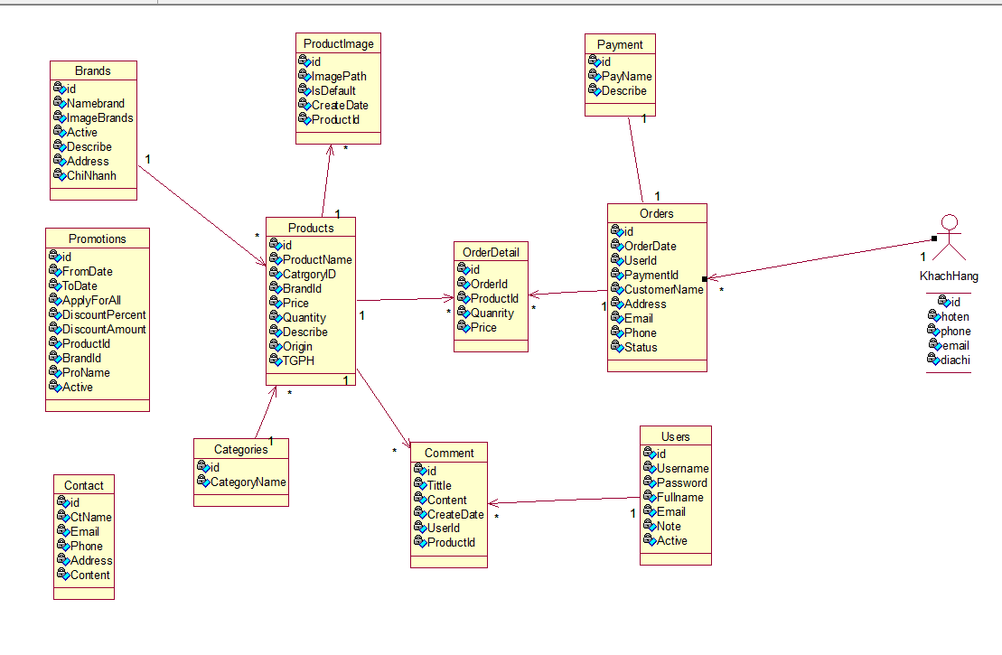

Hình 2.3. Hình biểu đồ lớp

## 2.4 Biểu đồ trình tự

### 2.4.1 Đăng nhập

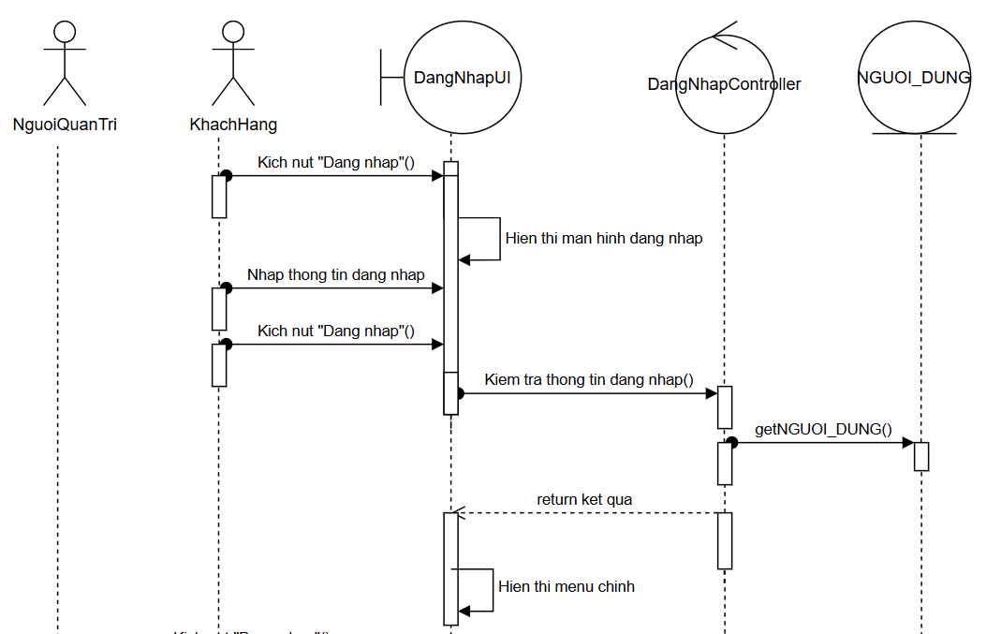

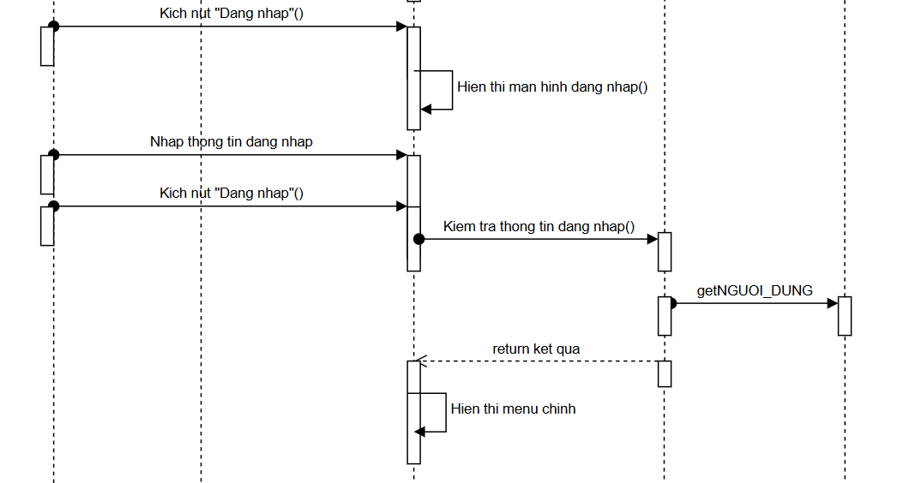

Hình 2.4.1 Hình ảnh biều đồ trình tự đăng nhập

### 2.4.2 Đăng ký

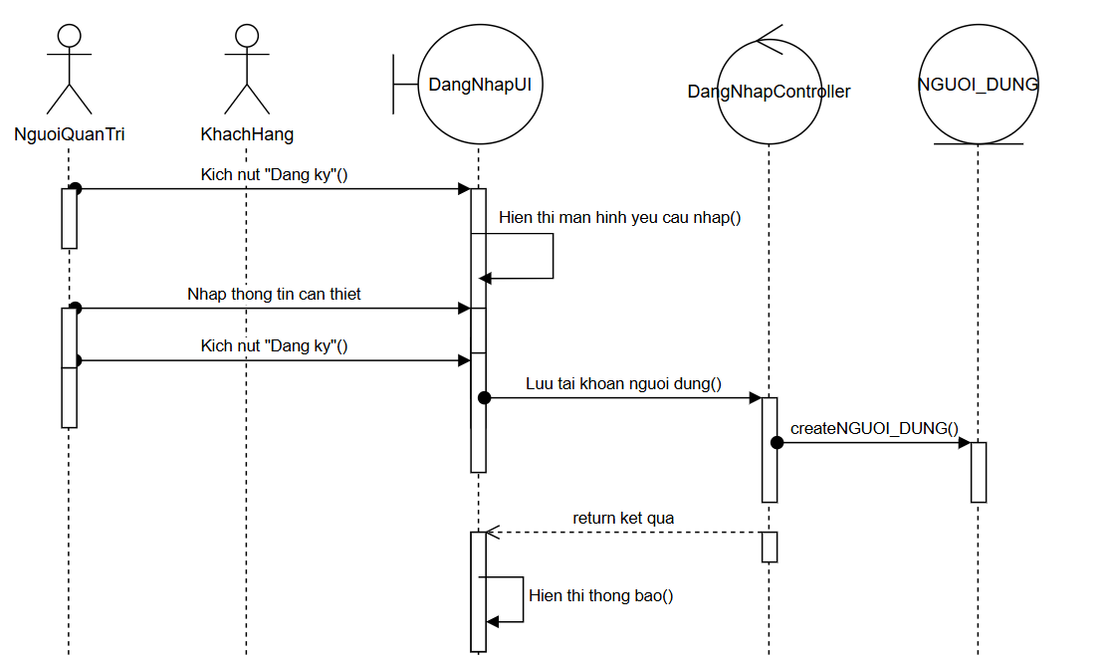

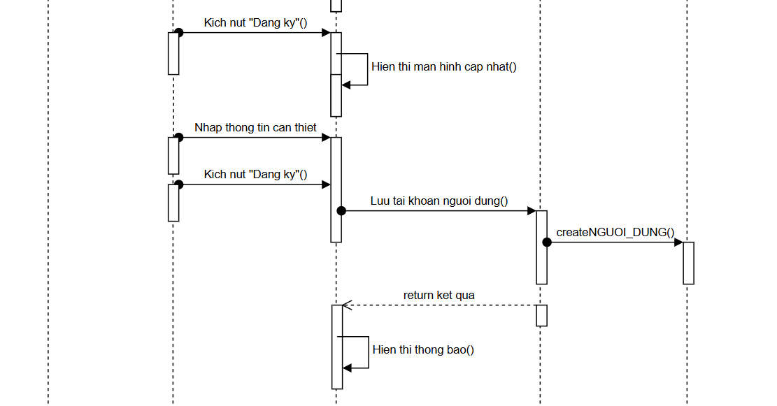

Hình 2.4.2 Hình ảnh biều đồ trình tự đăng ký

### 2.4.3 Tìm kiếm

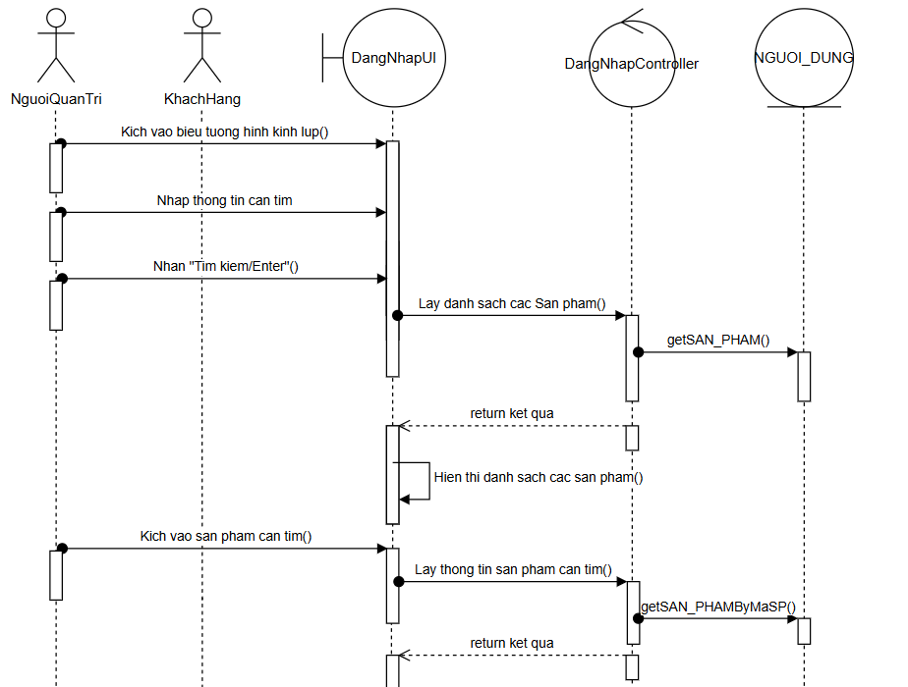

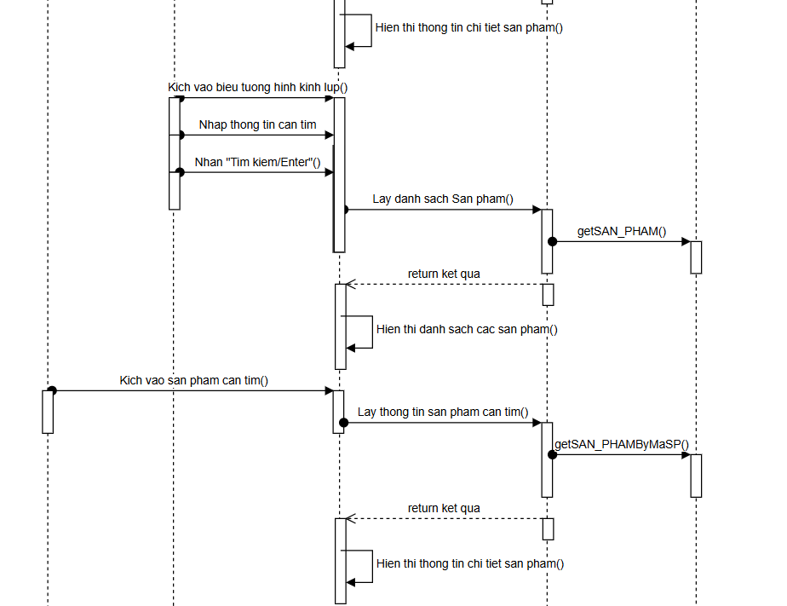

Hình 2.4.3 Hình ảnh biều đồ trình tự tìm kiếm

### 2.4.4 Giỏ hàng

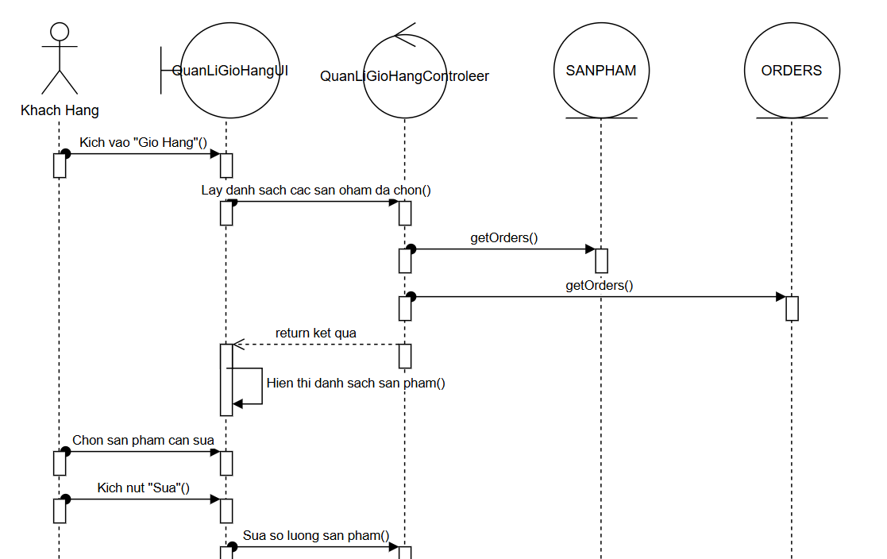

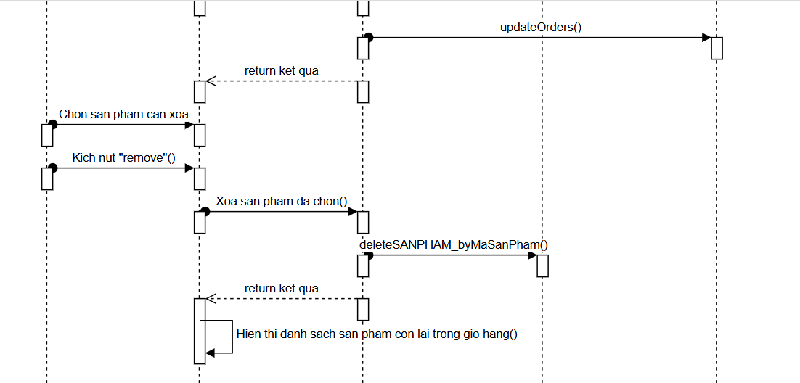

Hình 2.4.4 Hình ảnh biều đồ trình tự giỏ hàng

### 2.4.5 Đặt hàng

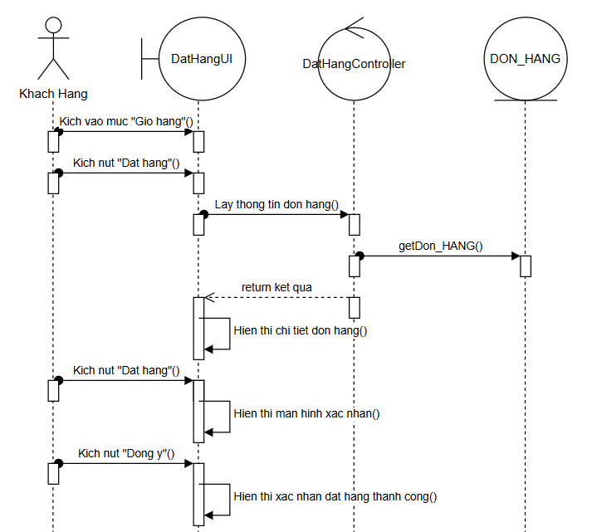

Hình 2.4.5 Hình ảnh biều đồ trình tự đặt hàng

### 2.4.6 Quản lý sản phẩm

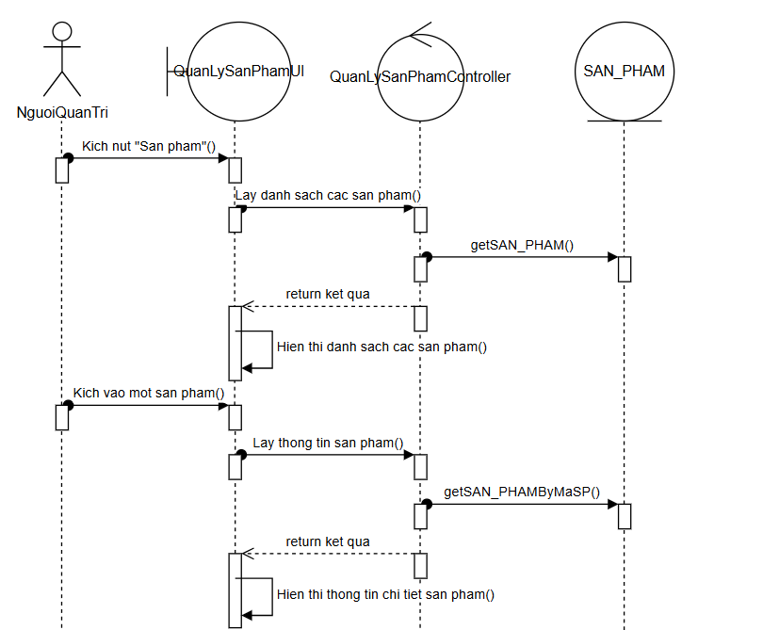

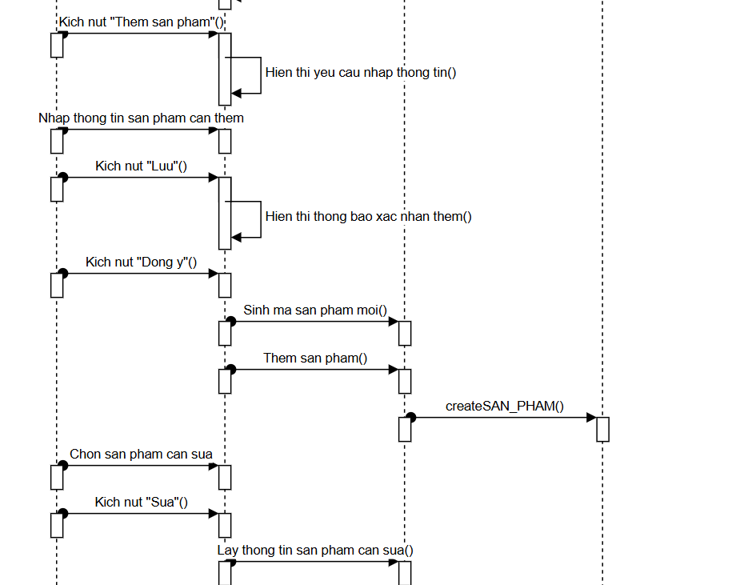

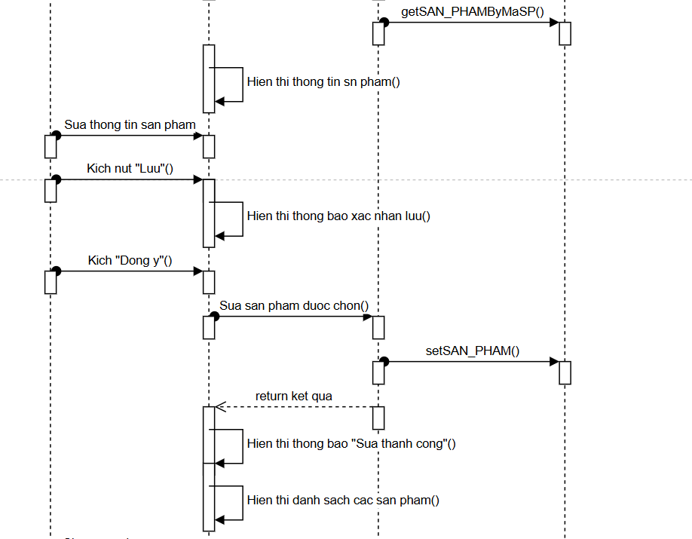

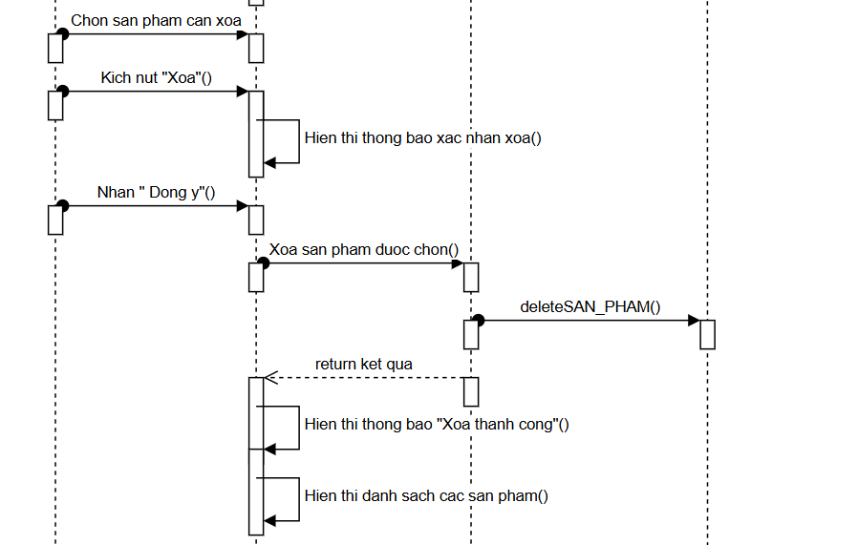

Hình 2.4.6 Hình ảnh biều đồ trình tự quản lý sản phẩm

### 2.4.7 Quản lý đơn hàng

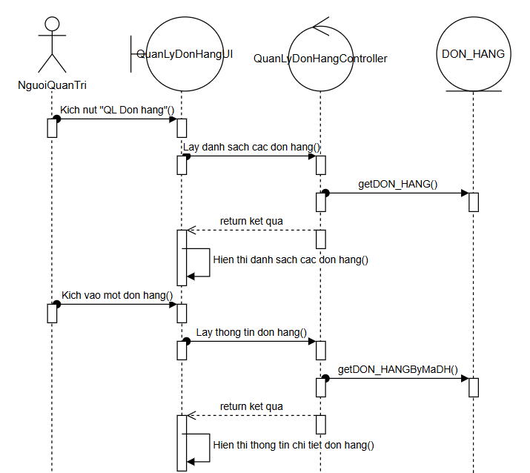

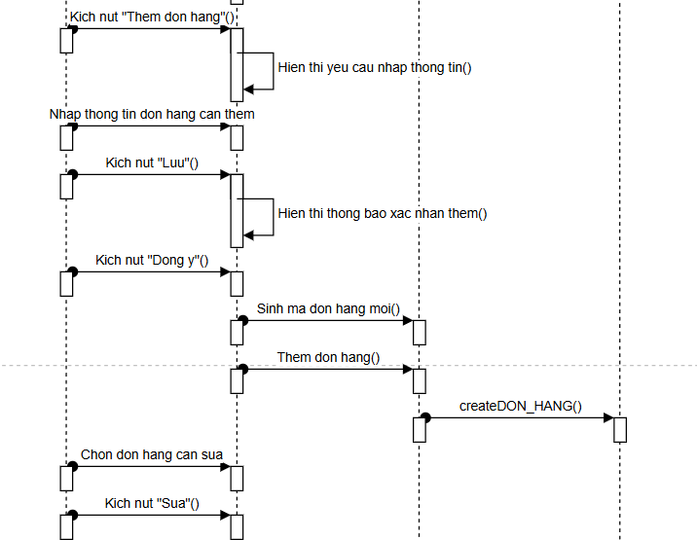

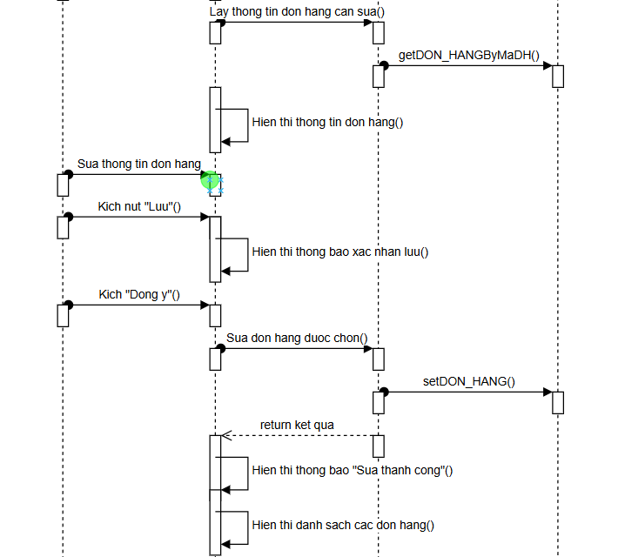

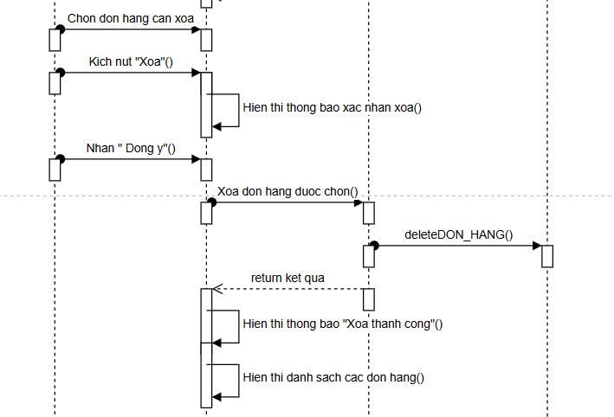

Hình 2.4.7 Hình ảnh biều đồ trình tự quản lý đơn hàng

### 2.4.8 Quản lý tài khoản

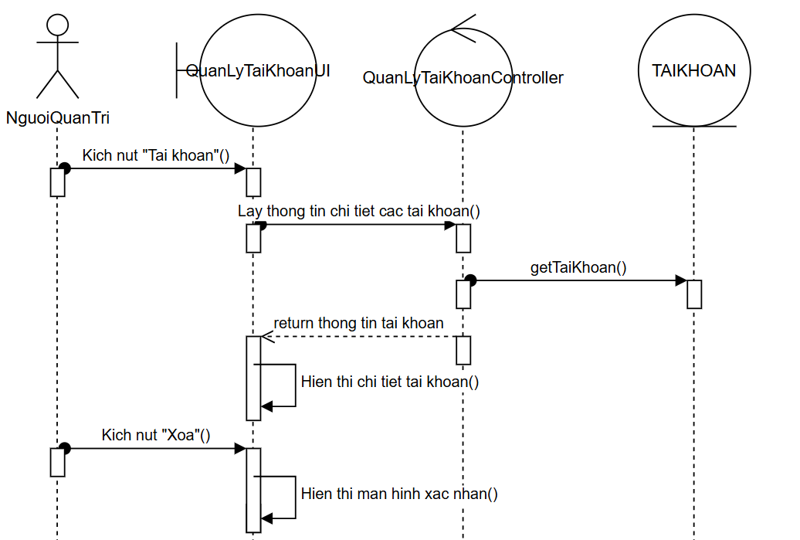

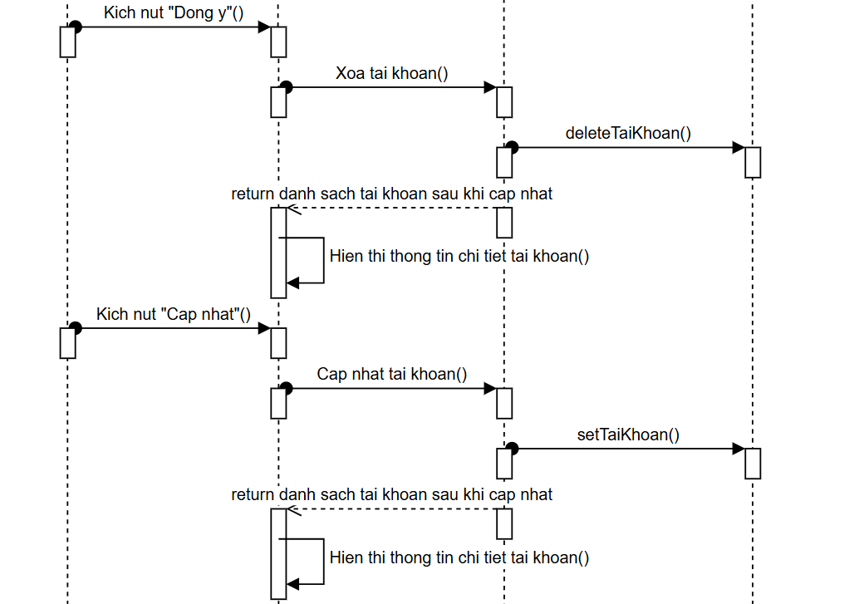

Hình 2.4.8 Hình ảnh biều đồ trình tự quản lý tài khoản

## 2.5 Thiết kế cơ sở dữ liệu

### 2.5.1 Biểu đồ thực thể liên kết

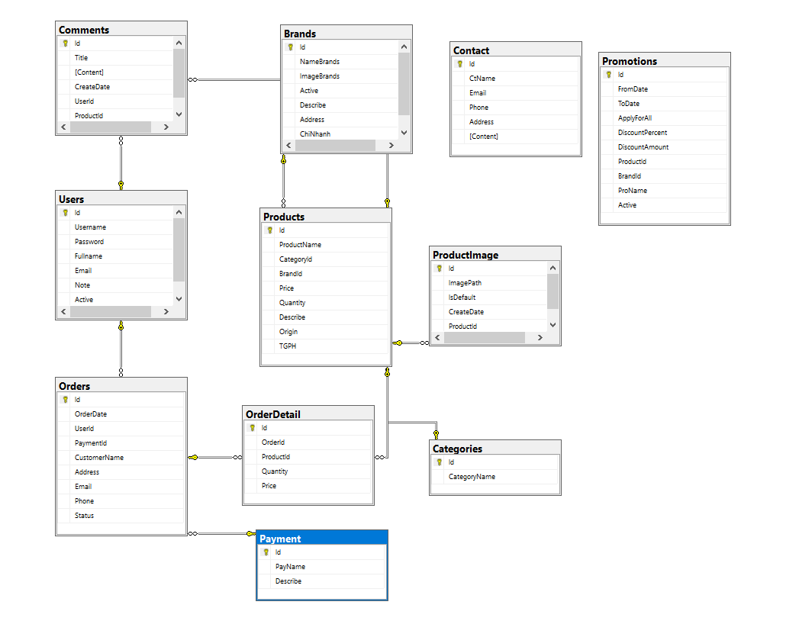

Hình 2.5 Hình ảnh thiết kế cơ sở dữ liệu

### 2.5.2 Thiết kế bảng

#### 2.5.2.1 Bảng Products

Bảng 2.5.2.1 Bảng Products

|  |  |  |  |  |  |
| --- | --- | --- | --- | --- | --- |
| **STT** | **Tên trường** | **Kiểu dữ liệu** | **Kích thước** | **Ràng buộc** | **Mô tả** |
| 1 | Id | Int |  | Primay key | Khoá |
| 2 | ProductName | Nvarchar | 200 | Not null | Tên sản phẩm |
| 3 | CategoryId | int |  | Foreign key | Mã danh mục |
| 4 | BrandId | int |  | Foreign key | Mã thương hiệu |
| 5 | Price | Decimal |  | Not null | Giá |
| 6 | Quantity | Int |  | Not null | Số lượng |
| 7 | Describe | Nvarchar | Max |  | Mô tả |
| 8 | Origin | Nvarchar | 100 |  | Xuất xứ |
| 9 | TGPH | DateTime |  |  | Thời gian PH |

#### 2.5.2.2 Bảng Brands

Bảng 2.5.2.2 Bảng Brands

|  |  |  |  |  |  |
| --- | --- | --- | --- | --- | --- |
| **STT** | **Tên trường** | **Kiểu dữ liệu** | **Kích thước** | **Ràng buộc** | **Mô tả** |
| 1 | Id | Int |  | Primay key | Khoá |
| 2 | NameBrands | Nvarchar | 200 | Not null | Tên thương hiệu |
| 3 | ImageBrands | Nvarchar | 500 |  | Ảnh thương hiệu |
| 4 | Active | bit |  | Not null | Hoạt động |
| 5 | Describe | Nvarchar | max |  | Mô tả |
| 6 | Address | Nvarchar | 200 |  | Địa chỉ |
| 7 | ChiNhanh | Int |  |  | Số lượng chi nhánh toàn cầu |

#### 2.5.2.3 Bảng Categories

Bảng 2.5.2.3 Bảng Categories

|  |  |  |  |  |  |
| --- | --- | --- | --- | --- | --- |
| **STT** | **Tên trường** | **Kiểu dữ liệu** | **Kích thước** | **Ràng buộc** | **Mô tả** |
| 1 | Id | Int |  | Primay key | Khoá |
| 2 | CategoryName | Nvarchar | 100 | Not null | Tên danh mục |

#### 2.5.2.4 Bảng Comments

Bảng 2.5.2.4 Bảng Comments

|  |  |  |  |  |  |
| --- | --- | --- | --- | --- | --- |
| **STT** | **Tên trường** | **Kiểu dữ liệu** | **Kích thước** | **Ràng buộc** | **Mô tả** |
| 1 | Id | Int |  | Primay key | Khoá |
| 2 | Tittle | Nvarchar | 100 |  | Tiêu đề |
| 3 | Content | Nvarchar | Max |  | Nội dung |
| 4 | CreateDate | DateTime |  | Not null | Thời gian bình luận |
| 5 | UserId | Int |  |  | Mã tài khoản |
| 6 | ProductId | Int |  |  | Mã sản phẩm |

#### 2.5.2.5 Bảng Contact

Bảng 2.5.2.5 Bảng Contacts

|  |  |  |  |  |  |
| --- | --- | --- | --- | --- | --- |
| **STT** | **Tên trường** | **Kiểu dữ liệu** | **Kích thước** | **Ràng buộc** | **Mô tả** |
| 1 | Id | Int |  | Primay key | Khoá |
| 2 | CtName | Nvarchar | 200 | Not null | Tên khách hàng |
| 3 | Email | Nvarchar | 50 | Not null | Email |
| 4 | Phone | Nvarchar | 13 | Not null | Số điện thoại |
| 5 | Address | Nvarchar | 500 | Not null | Địa chỉ |
| 6 | Content | Nvarchar | Max |  | Nội dung |

#### 2.5.2.6 Bảng OrderDetail

Bảng 2.5.2.6 Bảng OrderDetail

|  |  |  |  |  |  |
| --- | --- | --- | --- | --- | --- |
| **STT** | **Tên trường** | **Kiểu dữ liệu** | **Kích thước** | **Ràng buộc** | **Mô tả** |
| 1 | Id | Int |  | Primay key | Khoá |
| 2 | OrderId | Int |  | Foreign key | Mã đơn hàng |
| 3 | ProductId | Int |  | Foreign key | Mã sản phẩm |
| 4 | Quantity | Int |  | Not null | Số lượng |
| 5 | Price | Decimal |  | Not null | Giá |

#### 2.5.2.7 Bảng Orders

Bảng 2.5.2.7 Bảng Orders

|  |  |  |  |  |  |
| --- | --- | --- | --- | --- | --- |
| **STT** | **Tên trường** | **Kiểu dữ liệu** | **Kích thước** | **Ràng buộc** | **Mô tả** |
| 1 | Id | Int |  | Primay key | Khoá |
| 2 | OrderDate | Datetime |  |  | Thời gian đặt hàng |
| 3 | UserId | Int |  | Foreign key | Mã sản phẩm |
| 4 | PaymentId | Int |  | Foreign key | Mã thanh toán |
| 5 | CustomerName | Nvarchar | 200 |  | Tên khách hàng |
| 6 | Address | Nvarchar | 500 | Not null | Địa chỉ |
| 7 | Email | Nvarchar | 50 | Not null | Email |
| 8 | Phone | Nvarchar | 13 | Not null | Số điện thoại |
| 9 | Status | bit |  | Not null | Trạng thái đơn hàng |

#### 2.5.2.8 Bảng Payments

Bảng 2.5.2.8 Bảng Payments

|  |  |  |  |  |  |
| --- | --- | --- | --- | --- | --- |
| **STT** | **Tên trường** | **Kiểu dữ liệu** | **Kích thước** | **Ràng buộc** | **Mô tả** |
| 1 | Id | Int |  | Primay key | Khoá |
| 2 | PayName | Nvarchar | 100 | Not null | Tên phương thức thanh toán |
| 3 | Describe | Nvarchar | Max |  | Mô tả |

#### 2.5.2.9 Bảng ProductImage

Bảng 2.5.2.9 Bảng ProductImage

|  |  |  |  |  |  |
| --- | --- | --- | --- | --- | --- |
| **STT** | **Tên trường** | **Kiểu dữ liệu** | **Kích thước** | **Ràng buộc** | **Mô tả** |
| 1 | Id | Int |  | Primay key | Khoá |
| 2 | ImagePath | Nvarchar | Max |  | Đường dẫn ảnh |
| 3 | IsDefault | bit |  |  | Mặc định |
| 4 | CreateDate | Int |  |  | Ngày tạo |
| 5 | ProductId | Int |  |  | Mã sản phẩm |

#### 2.5.2.10 Bảng Promotions

Bảng 2.5.2.10 Bảng Promotions

|  |  |  |  |  |  |
| --- | --- | --- | --- | --- | --- |
| **STT** | **Tên trường** | **Kiểu dữ liệu** | **Kích thước** | **Ràng buộc** | **Mô tả** |
| 1 | Id | Int |  | Primay key | Khoá |
| 2 | FromDate | Datetime |  | Not null | Thời gian bắt đầu |
| 3 | ToDate | Datetime |  | Not null | Thời gian kết thúc |
| 4 | ApplyForAll | Bit |  | Not null | Áp dụng khuyến mãi cho tất cả |
| 5 | DiscountPercent | Float |  |  | Giảm theo phần trăm |
| 6 | DiscountAmount | Decimal |  |  | Giảm theo giá tiền |
| 7 | ProductId | Int |  |  | Mã sản phẩm |
| 8 | BrandId | Int |  |  | Mã thương hiệu |
| 9 | ProName | Nvarchar | 200 |  | Tên khuyến mại |
| 10 | Active | bit |  |  | Trạng thái |

#### 2.5.2.11 Bảng Users

Bảng 2.5.2.11 Bảng Users

|  |  |  |  |  |  |
| --- | --- | --- | --- | --- | --- |
| **STT** | **Tên trường** | **Kiểu dữ liệu** | **Kích thước** | **Ràng buộc** | **Mô tả** |
| 1 | Id | Int |  | Primay key | Khoá |
| 2 | Username | Nvarchar | 200 | Not null | Tên đăng nhập |
| 3 | Password | Nvarchar | 50 | Not null | Mật khẩu |
| 4 | Fullname | Nvarchar | 200 | Not null | Họ tên |
| 5 | Email | Nvarchar | 30 | Not null | Email |
| 6 | Note | nchar | 20 |  | Quyền |
| 7 | Active | Bit |  |  | Trạng thái |

# CHƯƠNG 3: CÀI ĐẶT VÀ THỬ NGHIỆM

## 3.1 Giao diện Admin

### 3.1.1 Giao diện trang chủ Admin

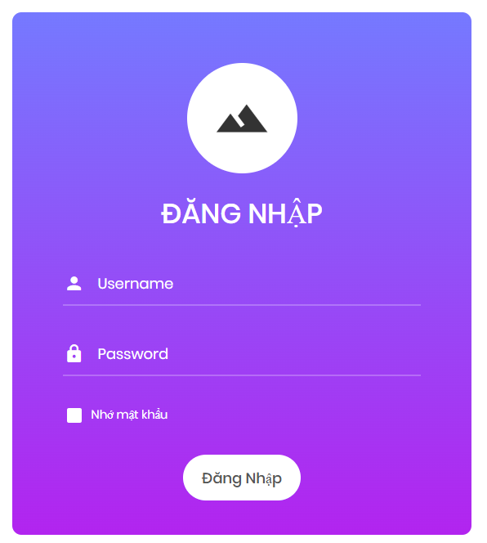

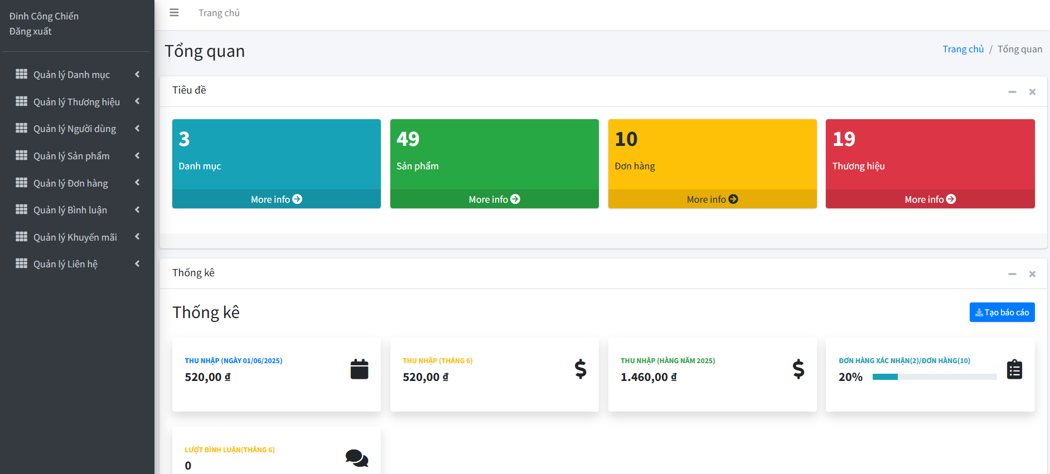

Hình 3.1.1 Hình ảnh giao diện trang chủ admin

### 3.1.2 Giao diện Danh mục (Categories)

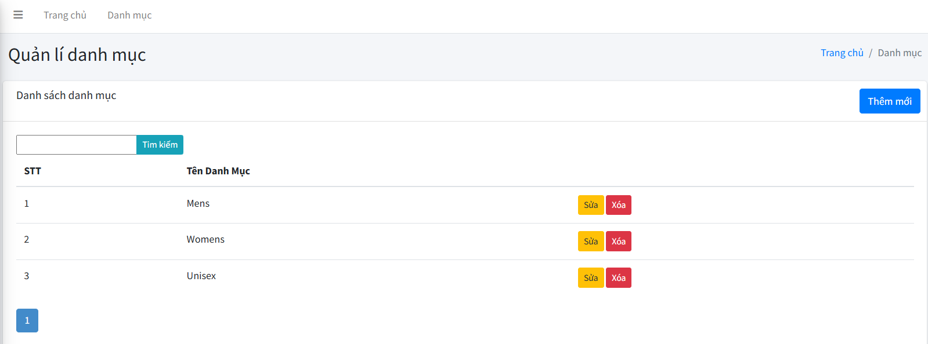

Hình 3.1.2 Hình ảnh giao diện quản lý danh mục

### 3.1.3 Giao diện Thương hiệu (Brands)

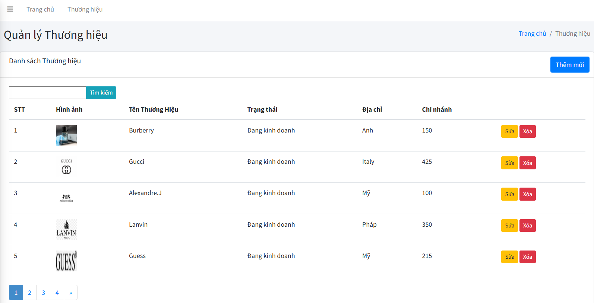

Hình 3.1.3 Hình ảnh giao diện quản lý thương hiệu

### 3.1.4 Giao diện Sản phẩm (Products)

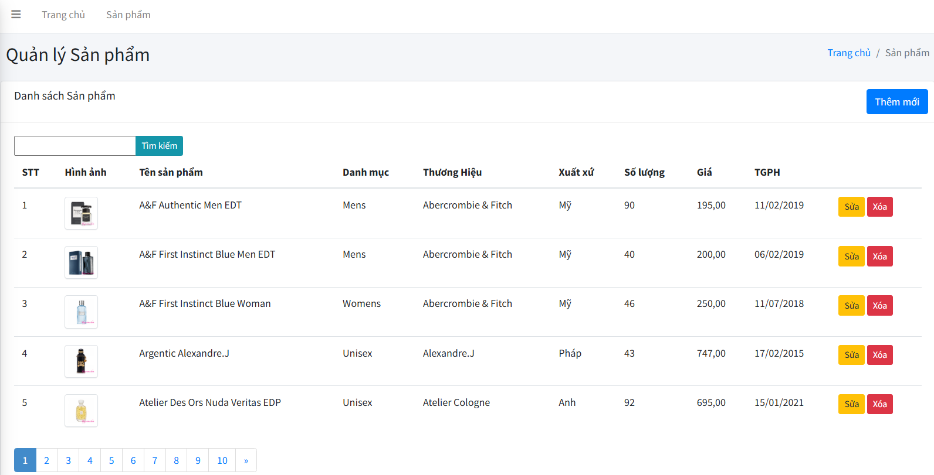

Hình 3.1.4 Hình ảnh giao diện quản lý sản phẩm

### 3.1.5 Giao diện Đơn hàng (Orders)

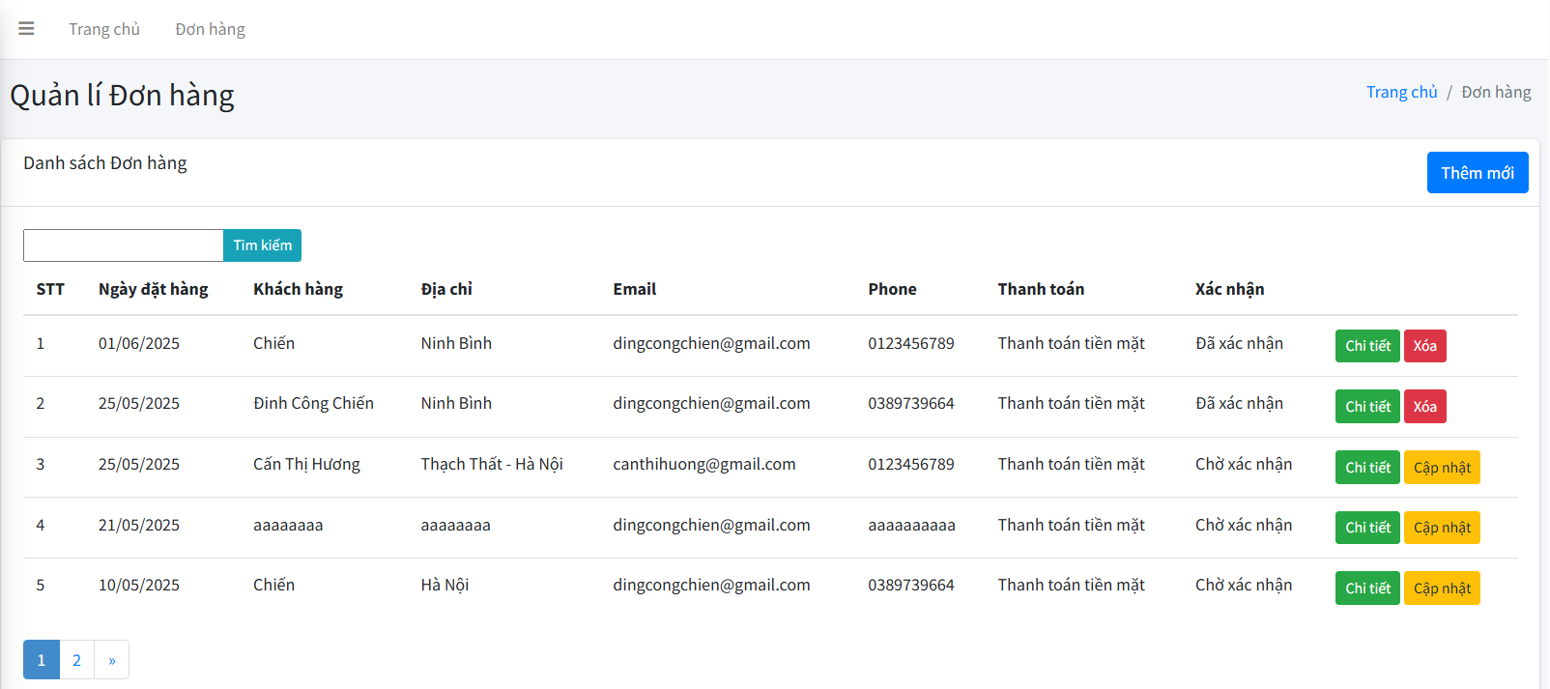

Hình 3.1.5 Hình ảnh giao diện quản lý đơn hàng

### 3.1.6 Giao diện Bình luận (Comments)

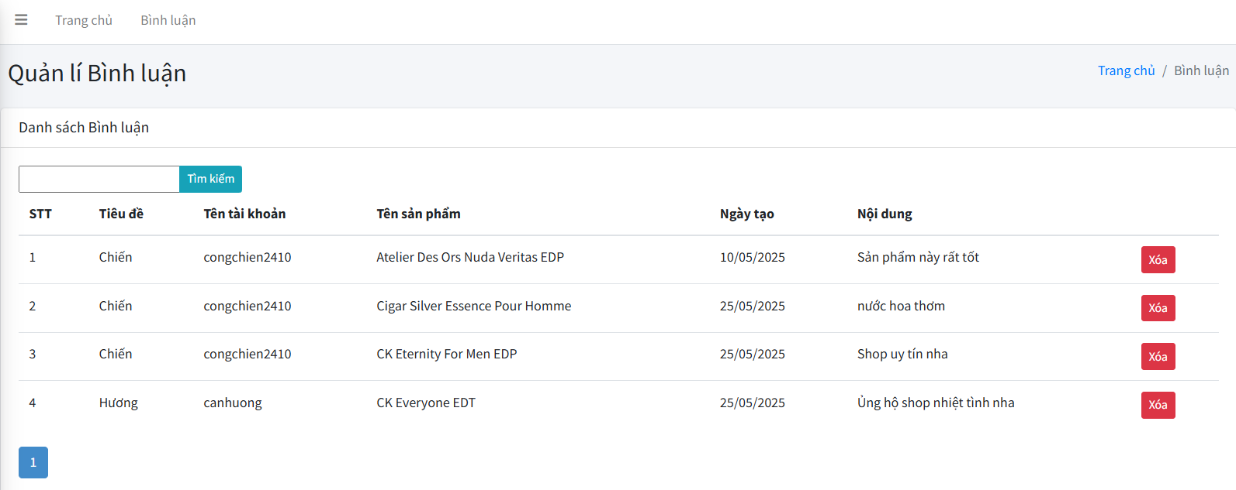

Hình 3.1.6 Hình ảnh giao diện quản lý bình luận

### 3.1.7 Giao diện Khuyến mãi (Promotions)

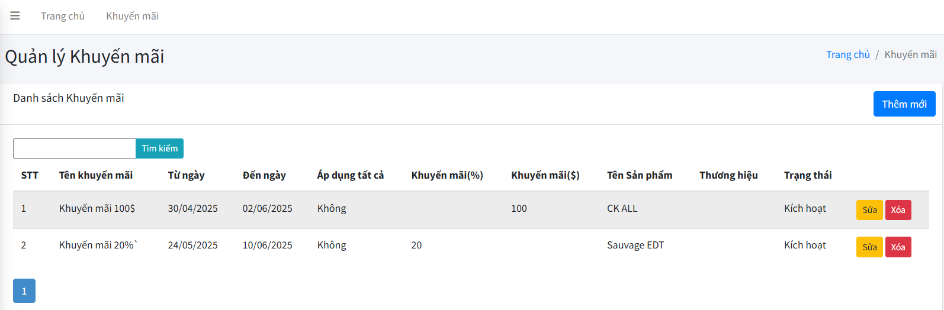

Hình 3.1.7 Hình ảnh giao diện quản lý khuyến mãi

### 3.1.8 Giao diện Liên hệ

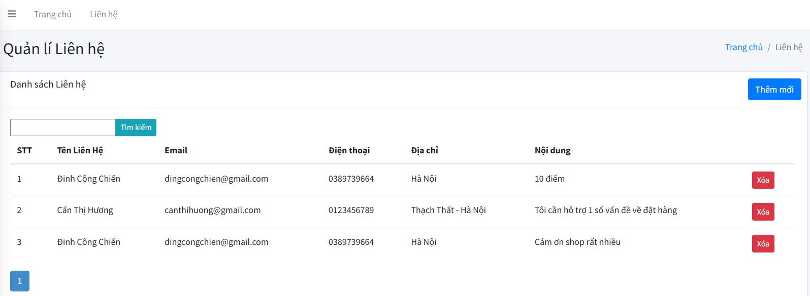

Hình 3.1.8 Hình ảnh giao diện quản lý liên hệ

## 3.2 Giao diện người dùng

### 3.2.1 Giao diện Đăng kí

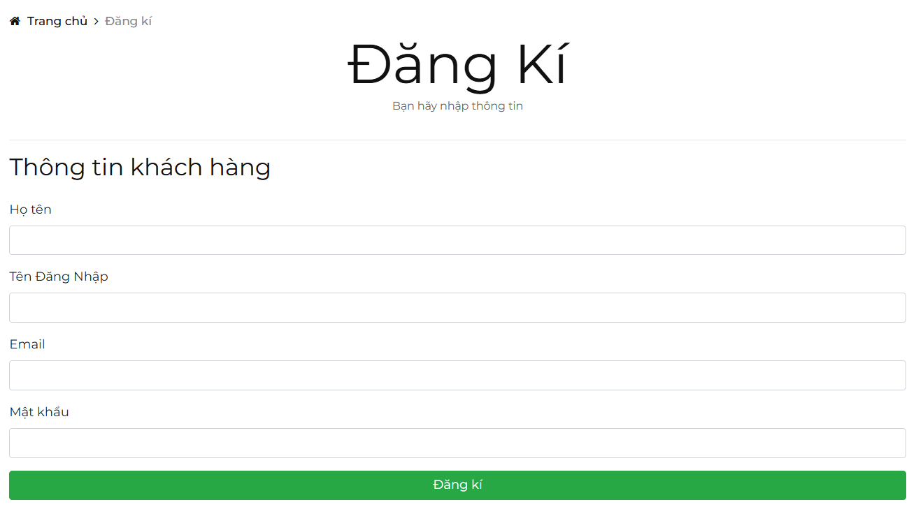

Hình 3.2.1 Hình ảnh giao diện đăng kí

### 3.2.2 Giao diện Đăng nhập

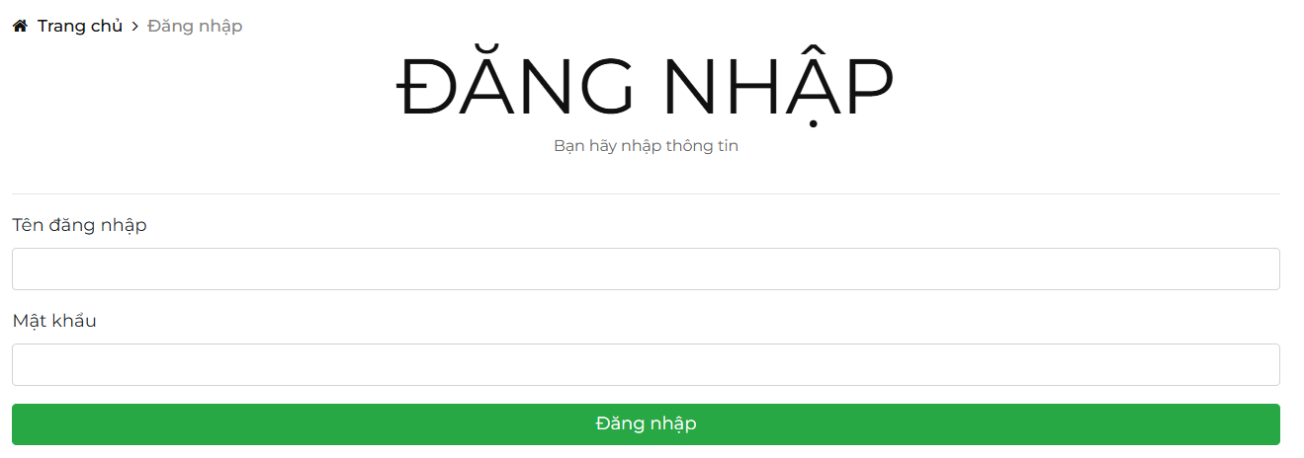

Hình 3.2.2 Hình ảnh giao diện đăng nhập

### 3.2.3 Giao diện Trang chủ (Home)

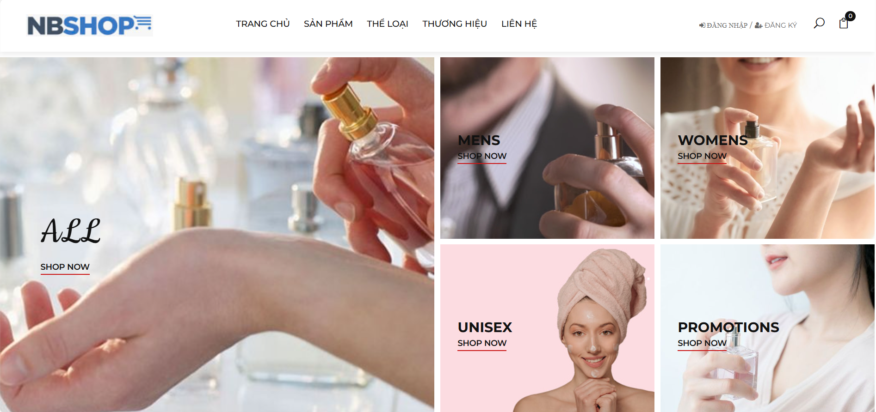

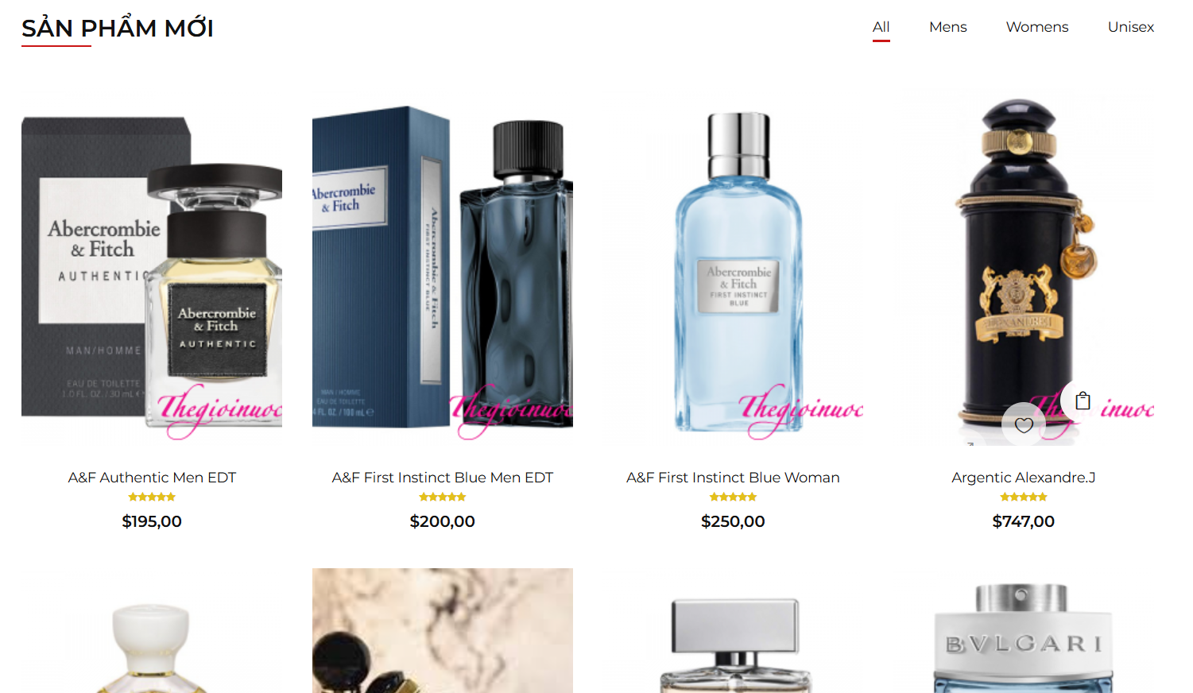

Hình 3.2.3 Hình ảnh giao diện trang chủ

### 3.2.4 Giao diện Sản phẩm (Products)

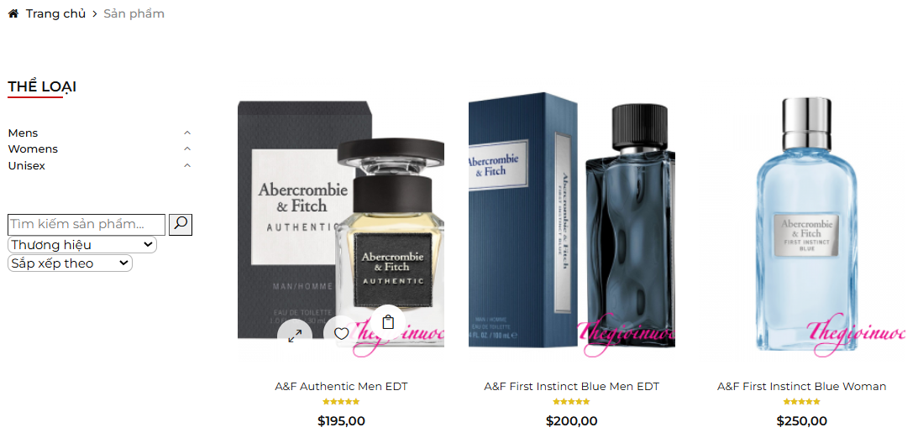

Hình 3.2.4 Hình ảnh giao diện sản phẩm

### 3.2.5 Giao diện Chi tiết sản phẩm

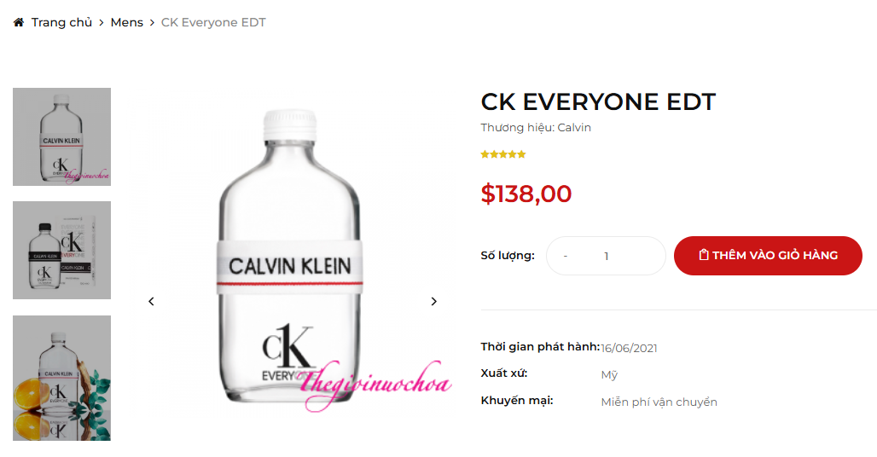

Hình 3.2.5 Hình ảnh giao diện trang chi tiết sản phẩm

### 3.2.6 Giao diện Thương hiệu (Brands)

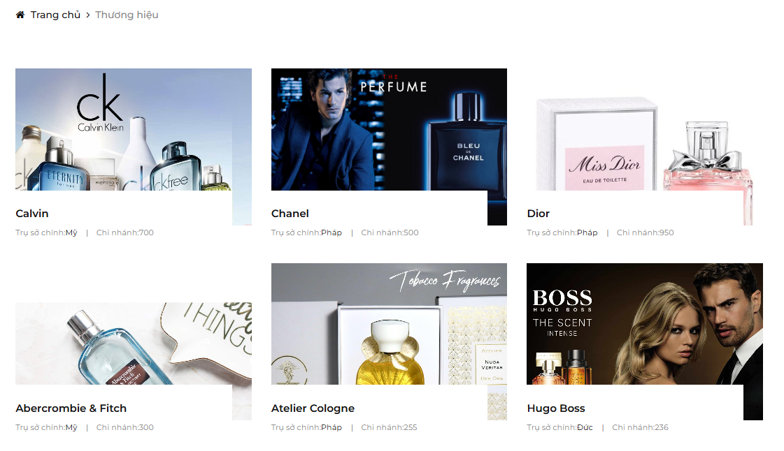

Hình 3.2.6 Hình ảnh giao diện trang thương hiệu

### 3.2.7 Giao diện Liên hệ (Contacts)

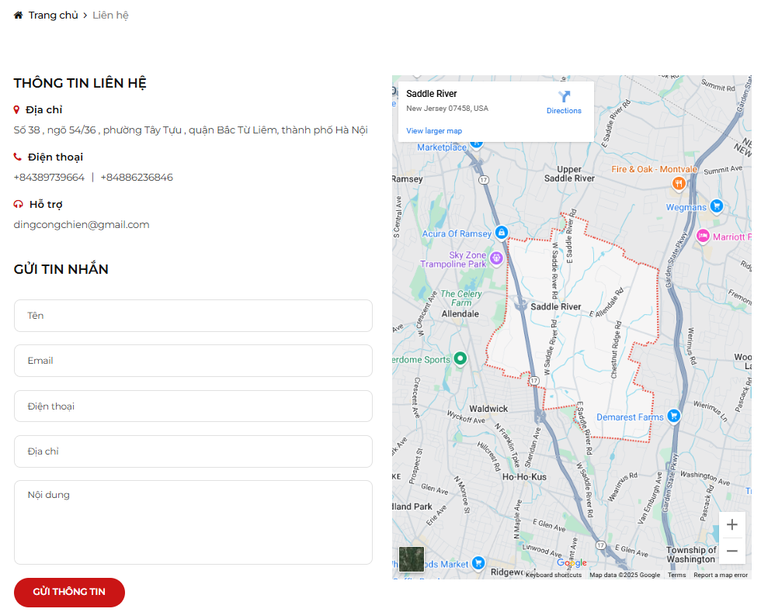

Hình 3.2.7 Hình ảnh giao diện trang liên hệ

### 3.2.8 Giao diện Giỏ hàng

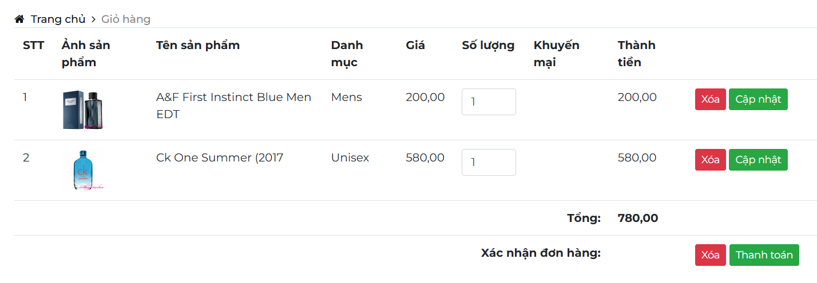

Hình 3.2.8 Hình ảnh giao diện giỏ hàng

### 3.2.9 Giao diện Thanh toán

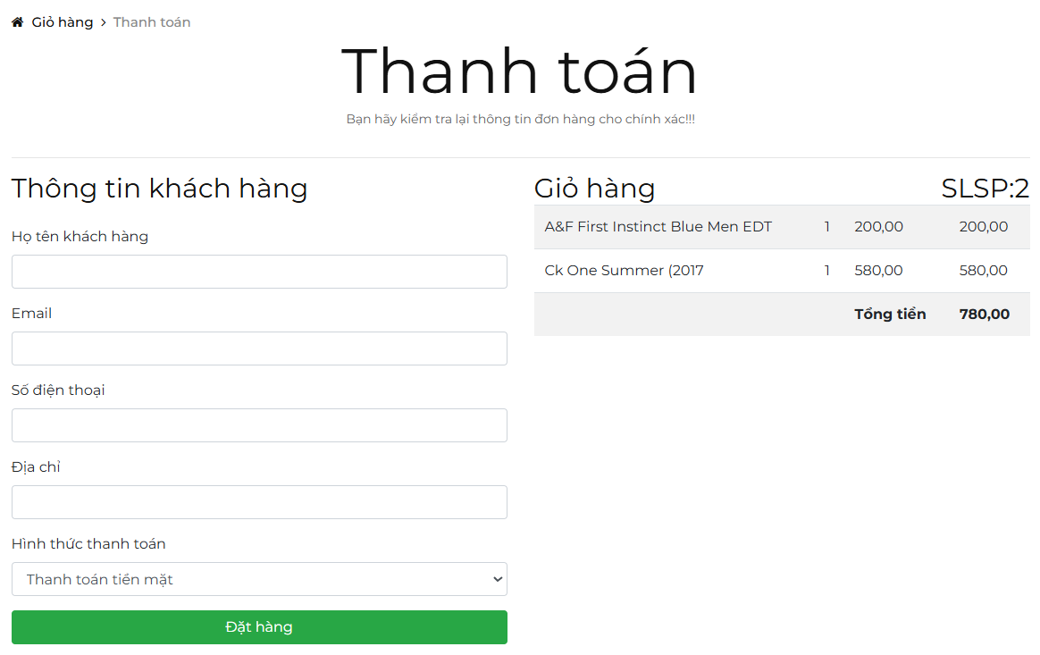

Hình 3.2.9 Hình ảnh giao diện trang thanh toán

### 3.2.10 Giao diện Bình luận (Comments)

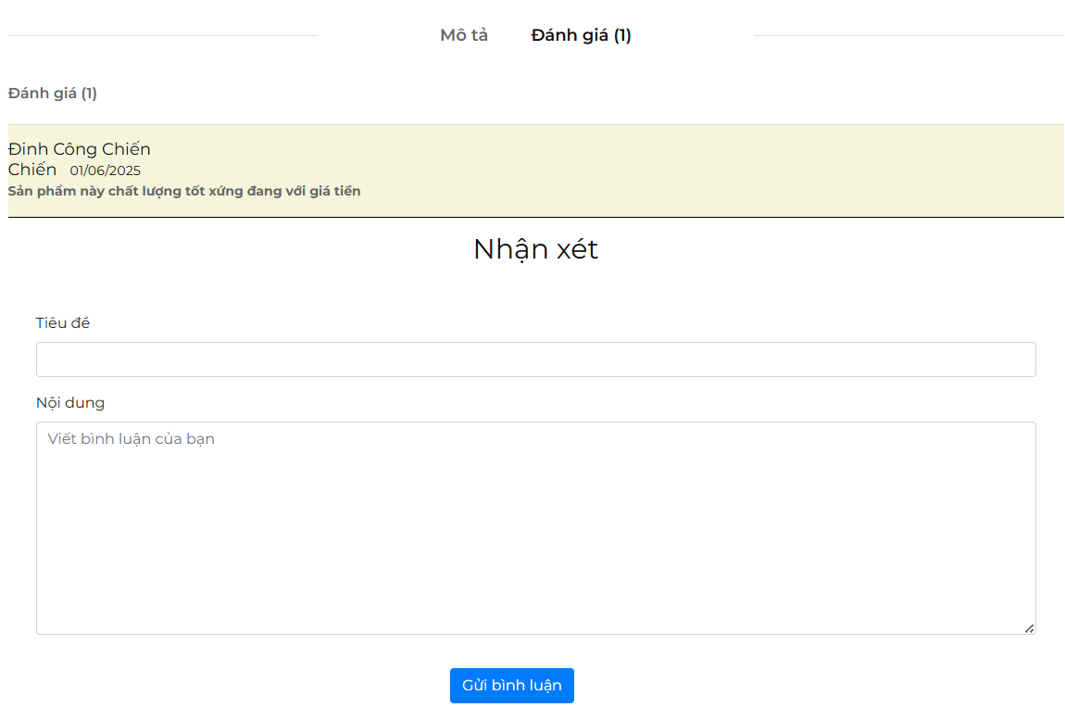

Hình 3.2.10 Hình ảnh giao diện trang bình luận

### 3.2.11 Giao diện đặt hàng thành công

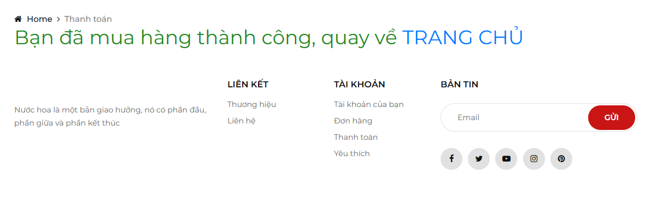

Hình 3.2.11 Hình ảnh giao diện trang đặt hàng thành công

## 3.3 Kiểm thử chức năng của website

* **Test chức năng đăng kí**

Bảng 3.3.1 Bảng Test chức năng đăng kí

|  |  |  |  |
| --- | --- | --- | --- |
| **TC** | **Các bước thực hiện** | **Kết quả dự kiến** | **Kết quả đạt được** |
| 1 | 1. Bỏ trống tất cả thông tin  3. Bấm đăng ký | Thông báo lỗi | Như mong muốn |
| 2 | 1. Nhập đủ thông tin  2. Nhập định dạng sai email  3. Nhập định dạng sai mật khẩu  4. Nhập sai định dạng số điện thoại  5. Bấm đăng ký | Thông báo lỗi sai định dạng email, mật khẩu, số điện thoại | Như mong muốn |
| 3 | 1. Nhập đủ , đúng định dạng các thông tin  2. Nhập lại mật khẩu khác với mật khẩu  3. Bấm đăng ký | Thông báo lỗi mật khẩu nhập lại không khớp | Như mong muốn |
| 4 | 1. Nhập đủ và đúng định dạng các thông tin  2. Nhập đúng tài khoản nhưng đã tồn tại.  3. Bấm đăng ký | Thông báo tài khoản đã tồn tại | Như mong muốn |
| 5 | 1. Nhập đủ và đúng định dạng các thông tin  2. Nhập email đúng nhưng đã tồn tại  3. Bấm đăng ký | Thông báo email đã tồn tại | Như mong muốn |
| 6 | Nhập đúng tất cả. Bấm đăng ký | Đăng ký thành công | Như mong muốn |

* **Test chức năng đăng nhập**

Bảng 3.3.2 Bảng Test chức năng đăng nhập

|  |  |  |  |
| --- | --- | --- | --- |
| **TC** | **Các bước thực hiện** | **Kết quả dự kiến** | **Kết quả đạt được** |
| 1 | 1. Bỏ trống tài khoản  2. Bỏ trống mật khẩu  3. Bấm đăng nhập | Thông báo lỗi | Như mong muốn |
| 2 | 1. Nhập tài khoản sai  2. Nhập mật khẩu đúng  3. Bấm đăng nhập | Thông báo lỗi | Như mong muốn |
| 3 | 1. Nhập tài khoản đúng  2. Nhập mật khẩu sai  3. Bấm đăng nhập | Thông báo lỗi | Như mong muốn |

* **Test case chức năng đặt hàng**

Bảng 3.3.3 Bảng Test chức năng đặt hàng

|  |  |  |  |
| --- | --- | --- | --- |
| **TC** | **Các bước thực hiện** | **Kết quả dự kiến** | **Kết quả đạt được** |
| 1 | 1. Bỏ trống tất cả thông tin  3. Bấm đặt hàng | Thông báo lỗi | Như mong muốn |
| 2 | 1. Nhập đủ thông tin  2. Nhập định dạng sai email  3. Nhập sai định dạng số điện thoại  4. Bấm đặt hàng | Thông báo lỗi sai định dạng email, số điện thoại | Như mong muốn |
| 3 | Nhập đúng tất cả. Bấm đặt hàng | Đặt hàng thành công, giỏ hàng trống | Như mong muốn |

* **Test chức năng quản lý sản phẩm**

Bảng 3.3.4 Bảng Test chức năng quản lí sản phẩm

|  |  |  |  |
| --- | --- | --- | --- |
| **TC** | **Các bước thực hiện** | **Kết quả dự kiến** | **Kết quả đạt được** |
| 1 | 1.Bấm nút “Thêm”  2. Nhập đầy đủ thông tin sản phẩm  3. Bấm nút ‘Xác nhận” | Thêm thành công | Như mong muốn |
| 2 | 1. Bấm nút “Sửa”  2.Nhập đầy đủ thông tin sản phẩm  2.Bấm nút “Xác nhận” | Sửa thành công | Như mong muốn |
| 3 | Bấm nút “Xóa” | Xóa thành công | Như mong muốn |

* **Test chức năng quản lý đơn hàng**

Bảng 3.3.5 Bảng Test chức năng quản lí đơn hàng

|  |  |  |  |  |
| --- | --- | --- | --- | --- |
| **TC** |  | **Các bước thực hiện** | **Kết quả dự kiến** | **Kết quả đạt được** |
| 1 | Lọc trạng thái | 1.Chọn trạng thái sản phẩm | Hiển thị danh sách sản phẩm theo trạng thái hiện tại | Như mong muốn |
| 2 | Xóa đơn hàng | 1.Bấm nút “Xóa” | Xóa thành công | Như mong muốn |
| 3 | Sửa trạng thái | 1.Bấm sửa trạng thái  2.Chọn trạng thái | Sửa trạng thái  thành công | Như mong muốn |

# KẾT LUẬN

## Những vấn đề đã được giải quyết

* Xây dựng giao diện thân thiện với người dùng
* Backend các chức năng cho quản trị:
  + Đăng nhập với quyền của tài khoản
  + Quản lý tài khoản và quyền
  + Quản lý thương hiệu, sản phẩm, bình luận, khuyến mãi, đơn hàng, …
  + Xác nhận đơn hàng
* Giao diện thân thiện với khách hàng khi mua hàng:
  + Đăng nhập, đăng kí tài khoản, xem thông tin tài khoản, đổi mật khẩu
  + Xem sản phẩm, chi tiết sản phẩm, đánh giá hoặc bình luận của khách hàng

đối với sản phẩm…

* + Tìm kiếm sản phẩm, lọc sản phẩm theo thương hiệu, giá.
  + Sắp xếp sản phẩm mặc định theo tên, sắp xếp theo khuyến mãi, tên Z-A, giá cao, giá thấp, giá khuyến mãi
  + Mua hàng, đặt hàng, gửi thông tin đơn hàng về Email của khách hàng
  + Bình luận sản phẩm nếu khách hàng đăng nhập với tài khoản đã đăng kí

**Những vấn đề chưa được giải quyết**

Tốc độ xử lý mới được cài đặt và chạy thử với lượng dữ liệu ít, chưa xử lý được Api để lấy dữ liệu địa chỉ, chưa xử lý được thanh toán online(hiện nay thanh toán online qua các ví điện tử như momo, vn pay,…)

## Hướng phát triển

* Quản lý: Xuất được hoá đơn liên kết với máy in, xử lý được thanh toán online qua thẻ, ví điện tử.
* Giao diện người dùng thêm chức năng linh hoạt trong voucher khuyến mãi cho khách hàng, xử lý lấy địa chỉ khách hàng qua Api...

# TÀI LIỆU THAM KHẢO

[1] Vũ Thị Dương, Phùng Đức Hòa, Nguyễn Thị Hương Lan (2016), Giáo trình Phân tích thiết kế hướng đối tượng, NXB Khoa học và Kỹ thuật.

[2] Nguyễn Thị Thanh Huyền, Ngô Thị Bích Thúy - Trường Đại học Công nghiệp Hà Nội, Giáo trình cơ sở dữ liệu, NXB H. Giáo dục Việt Nam 2011.

[3] Nguyễn Văn Hiệp, Giáo trình Lập trình Web với ASP.NET MVC 5, NXB Đại học Quốc gia TP. HCM.

[4] N. X. Hoang, “Xây dựng Website bán hàng,” 2022. [Trực tuyến]. Available: <https://www.youtube.com/NgoXuanHoang90>.

[5] Howkteam.vn, “ Web ASP.Net MVC,” 2021. [Trực tuyến]. Available: https://howkteam.vn/course/lap-trinh-website-voi-aspnet-mvc-co-ban/gioi-thieu-tong-quan-cong-nghe-web-aspnet-mvc-123.